Міністерство освіти і науки України



НОВІТНІ МЕТОДИ ДОСЛІДЖЕННЯ СТРУКТУРИ
ТА ВЛАСТИВОСТЕЙ МАТЕРІАЛІВ.

Методичні вказівки до практичних занять
для здобувачів третього (PhD) рівня вищої освіти
освітньо-наукової програми «Матеріалознавство»
спеціальності 132 «Матеріалознавство»
галузі знань 13 «Механічна інженерія»
денної та заочної форм навчання

ЛУЦЬК 2026

УДК 620.1-024(07)
Н73

Рекомендовано до видання вченою радою факультету митної справи, матеріалів та технологій ЛНТУ, протокол № ___ від "___"__________20___ року.
Голова вченої ради факультету ММТ ___________ В.В. Ткачук

Електронна копія друкованого видання передана для внесення в репозитарій ЛНТУ
Директор бібліотеки ________________ Н.П. Поліщук

Розглянуто і схвалено на засіданні кафедри матеріалознавства ЛНТУ, протокол № _7_ від " 13 " січня 2026 року.
Завідувач кафедри матеріалознавства ____________ Н.Ю. Імбірович

Укладач: | _________ | В.Д. Рудь, доктор технічних наук, професорсор кафедри матеріалознавства ЛНТУ;

Рецензент: ____________ В.П. Кашицький, кандидат технічних наук, професор кафедри матеріалознавства ЛНТУ.

Відповідальний за випуск: ____________Н.Ю. Імбірович, доктор технічних наук, професор, завідувач кафедри матеріалознавства ЛНТУ.
Н73 | Новітні методи дослідження структури та властивостей матеріалів:  Методичні вказівки до практичних занять для здобувачів третього (PhD) рівня вищої освіти освітньо-наукової програми «Матеріалознавство»  спеціальності 132 «Матеріалознавство» галузі знань 13 «Механічна інженерія» денної та заочної форм навчання – (частина перша структура) / уклад. В.Д. Рудь. – Луцьк: ЛНТУ, 2026. – 65 с.

Методичні вказівки містять сучасний стан досліджень наноматеріалів. Розглянуто основні методи дослідження наноматеріалів, описано структуру та властивості різних методів досліджень наноматеріалів. Для дослідження наноматеріалів в принципі можуть застосовуватися практично ті ж самі методи, що й для дослідження звичайних кристалічних матеріалів: електронна мікроскопія, методи рентгенівської спектроскопії та дифракції, оже-спектроскопія, нейтронографія та ін. Однак специфіка наночастинок і наноструктур висуває підвищені вимоги до роздільної здатності методів їх дослідження, а саме можливість досліджувати поверхню і структуру зразків з розмірами менше 100...200 нм.

© В.Д. Рудь, 2026
© ЛНТУ, 2026
ВСТУП
Розвиток наших уявлень про навколишній світ тісно пов'язаний з можливістю пізнавати його на всіх масштабних рівнях: від гігантських зоряних систем до найдрібніших вірусів і в перспективі - молекул і атомів. Обмеженість і певна недосконалість людського організму, здатного пізнавати світ за допомогою органів п'яти почуттів в дуже обмежених діапазонах, змушують застосовувати для пізнання світу інструментальну техніку, яка дозволяє отримувати в тому чи іншому вигляді, прямо або опосередковано необхідну інформацію. Методи дослідження нанооб'єктів спрямовані, насамперед, на визначення розміру та структури наночастинок, встановлення впливу розмірних ефектів на властивості наноматеріалів. Для дослідження наноматеріалів в принципі можуть застосовуватися практично ті ж самі методи, що й для дослідження звичайних кристалічних матеріалів: електронна мікроскопія, методи рентгенівської спектроскопії та дифракції, оже-спектроскопія, нейтронографія та ін. Однак специфіка наночастинок і наноструктур висуває підвищені вимоги до роздільної здатності методів їх дослідження, а саме можливість досліджувати поверхню і структуру зразків з розмірами менше 100...200 нм. Всі відомі на сьогодні методи дослідження параметрів нанооб'єктів можна поділити на дві принципово різні групи: інтегральні та індивідуальні. До інтегральних методів відносяться такі, які мають справу не з індивідуальною частинкою, а з їх ансамблем або комплексом, і в яких збір інформації здійснюється шляхом аналізу інтегральних характеристик, що отримуються в процесі експериментального дослідження. Індивідуальні методи здійснюють маніпуляції з окремими нанорозмірними об'єктами. Слід підкреслити, що будь-яка інформація про нанооб'єкти є не прямою, а опосередкованою, і є результатом тієї чи іншої взаємодії вимірювального інструменту з нанооб'єктом. По зміні параметрів і характеристик інструменту та фіксації процесів взаємодії інструменту з нанооб'єктом судять про ту чи іншу властивість або параметр нанооб'єкта. До інтегральних методів належать: переважна більшість спектральних методів дослідження, включаючи катодолюмінісценцію, іонізацію фотонами та електронами з подальшим аналізом одержуваних мас-спектрів; − рентгенофлюоресцентна спектроскопія; − вторинна іонна, лазерна та інші види мас-спектрометрії; − практично всі методи, що використовують взаємодію короткохвильового випромінювання з кристалічною ґраткою твердого тіла, що виступає в ролі дифраґуючого елемента (рентгенографія, електронографія, нейтронографія). До індивідуальних методів слід віднести автоіонну мікроскопію надвисокої роздільної здатності; електронну просвічувану мікроскопію; растрову електронну мікроскопію у всьому різноманітті її різновидів; електронографію вузько сфокусованим електронним пучком; дифракцію електронів з використанням вузько сфокусованого електронного пучка; рентгенівську мікроскопію; скануючу тунельно-зондову та атомносилову мікроскопії. Серед різноманітних методів дослідження наноматеріалів та наносистем особливий інтерес становлять такі, що дозволяють виявляти індивідуальні нанооб'єкти, наприклад, наночастинки шляхом безпосередньої реєстрації розмірних параметрів, а також отримувати їх зображення. До останніх відносяться, перш за все, методи мікроскопії високої роздільної здатності, які іноді називають методами наноскопії. З них у практичному відношенні найбільш важливими є два методи: скануюча тунельна мікроскопія та атомно-силова мікроскопія. Основою реалізації цих методів є зонди спеціальної конструкції – унікальні інструменти, що застосовуються не тільки для дослідження, але також для отримання різних видів наноматеріалів і наносистем. До інших методів, що широко використовуються в практиці дослідження структури та властивостей наноматеріалів і наносистем, належать методи дифракційного та спектрального аналізу.
- Методи мікроскопії
Єдиними прямими та найбільш наочними методами дослідження наноматеріалів (визначення середнього розміру частинок або зерен наноматеріалів) є мікроскопічні методи. Основне завдання будь-якої мікроскопії – надати спостерігачеві збільшене зображення дрібних об'єктів з необхідною кількістю деталей (роздільною здатністю), використовуючи відмінності тих чи інших фізичних характеристик цих деталей. Під роздільною здатністю приладу розуміють здатність реєструвати окремо два об'єкти або події, близькі один до одного в просторі або в часі. Існують три великих розгалужених класи засобів мікроскопії (типів), що відображають принцип дії мікроскопів: оптичні, електронні та скануючі зондові (рис. 1.1). У кожному з цих класів є по кілька десятків різновидів приладів.
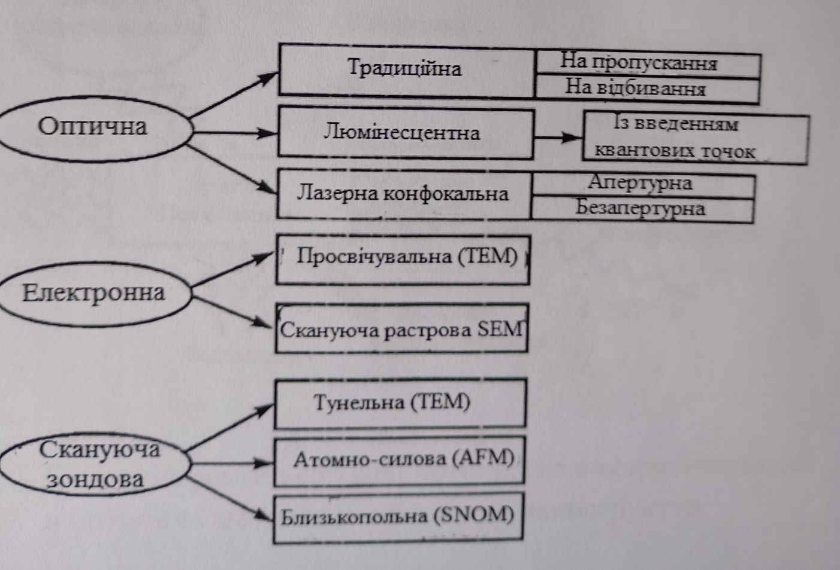
Рис. 1.1. Три типи мікроскопії та їх різновиди
При виборі типу мікроскопа для дослідження тих чи інших об'єктів (процесів) беруть до уваги його просторову і часову роздільну здатність, набір характеристик, доступних для визначення на ньому, трудомісткість підготовки зразка, продуктивність, вартість тестування і самого обладнання, а також інші обставини.
  - Оптична мікроскопія
Оптична мікроскопія – це найшвидший і недорогий тип мікроскопії. Вона може бути корисною для вивчення наноматеріалів, так як значно більшою мірою в порівнянні з електронною мікроскопією відповідає вимогам неруйнівного контролю. Для отримання зображення в звичайному оптичному мікроскопі використовують світловий пучок і відмінності в коефіцієнтах поглинання, відбивання або заломлення між окремими областями об'єкта (рис. 1.2).
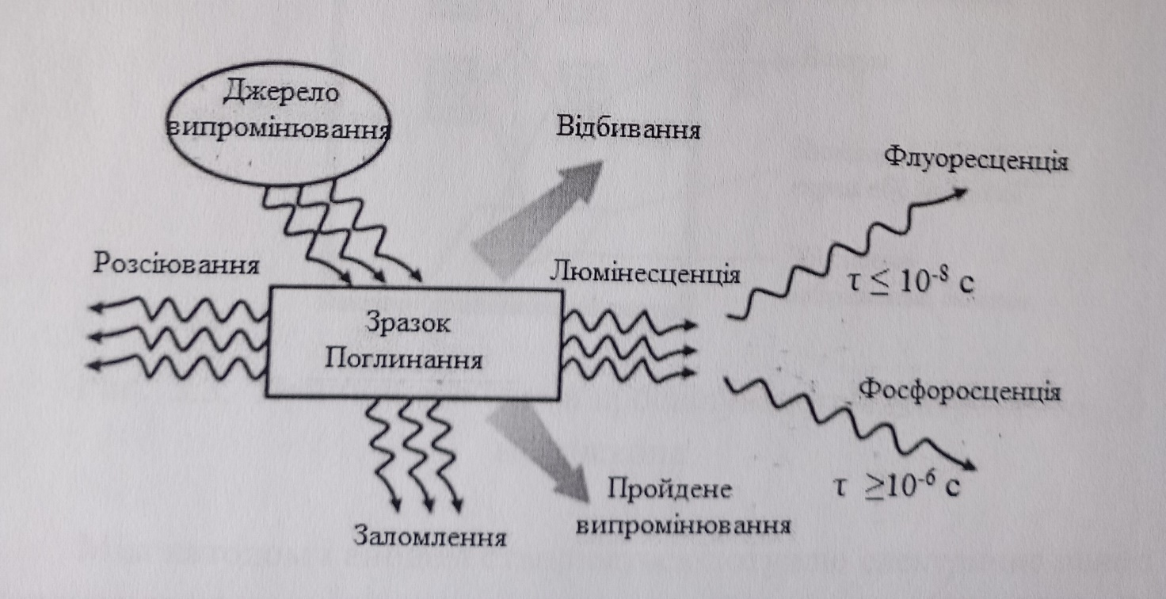
Рис. 1.2. Основні ефекти і світлові потоки, що використовуються в оптичних методах дослідження наноструктур.
Однак оптична мікроскопія не має достатньої роздільної здатності (через дифракційні явища) та аналітичних можливостей для детального дослідження наноструктур. У видимій частині спектру традиційна оптична мікроскопія дозволяє отримати роздільну здатність не краще, ніж 200 нм (з урахуванням технічних похибок та інших ефектів, зазвичай вона становить 300…500 нм). Цього недостатньо для дослідження наноматеріалів, оскільки наночастинки мають розміри в межах від 1 до 100 нм. Тому оптична мікроскопія використовується переважно для попереднього огляду зразка. Існують також мікроскопи, які використовують короткохвильове випромінювання – ультрафіолетове і навіть рентгенівське. В останньому випадку вдається підняти роздільну здатність до 5…10 нм. Але значного поширення ці прилади не отримали через різні обмеження і складнощі роботи з ними. Отже, незважаючи на всі досягнення оптична мікроскопія, навіть найсучасніша (конфокальна, флуоресцентна), не може забезпечити підвищення роздільної здатності більше, ніж у кілька разів, порівняно з традиційною.
1.3. Електронна мікроскопія
Найбільш потужні оптичні мікроскопи можуть забезпечити спостереження об’єктів розміром 0.1…0.2 мкм (100…200 нм). Якщо ми хочемо побачити більш тонкі деталі, необхідно скоротити довжину хвилі, яка освітлює об'єкт дослідження. Для цього можна використовувати не фотони, а, наприклад, електрони, довжина хвилі яких набагато менша. Електронні мікроскопи – результат втілення цієї ідеї. На сьогодні електронна мікроскопія є найважливішим методом дослідження наноматеріалів. Використання електронного променя з малою довжиною хвилі дозволило суттєво збільшити роздільну здатність. 287 Сучасні електронні мікроскопи дають роздільну здатність 1…10 нм, а прилади найновіших конструкцій – 0,2 нм. Цей метод дозволяє: − надійно встановити найважливіші характеристики наноматеріалів – форму частинок та зерен; − досліджувати їх морфологію – форму, розміри, розташування фаз та структурних складових; − вивчати дефекти кристалічної ґратки – дислокації, дефекти упаковки. Окрім цього, сучасні прилади оснащені рядом приставок для елементного, фазового, структурного аналізу, які перетворюють електронні мікроскопи на надзвичайно інформаційні аналітичні інструменти, що забезпечують різні потреби фізико-хімічного аналізу. На даний час використовуються кілька конструкцій електронних мікроскопів: просвічувані, растрові (скануючі), зондові, емісійні та відбивні. Найбільшого застосування при дослідженнях наноматеріалів знайшли методи електронної просвічуваної та растрової мікроскопії. Основна ідея, покладена в основу електронної мікроскопії, базується на тому, що відповідно до принципу корпускулярнохвильового дуалізму потоку електронів можна приписати хвильові властивості і відповідну довжину хвилі де Бройля
$λ=\frac{h}{p}=\frac{h}{\sqrt{2m_{e}eU}}$ (1.1)
де h - постійна Планка; р, $m_{e}$ і е - імпульс, маса і заряд електрона відповідно. Якщо виразити прискорювальну напруга U в кіловольтах, а λ в нанометрах, то отримаємо
$λ = \frac{0,0388}{\sqrt{U}}$ (1.2)
Як випливає з формули (1.2), при U = 100 ... 400 кВ, типовій для сучасних просвічуваних електронних мікроскопів, еквівалентна довжина хвилі де Бройля становить тисячні долі нанометра (1 ... 100 нм), що дозволяє на кілька порядків перевищити роздільну здатність і інформаційну межу, характерну для оптичних мікроскопів. В принципі це дозволяє досягати атомної роздільної здатності і безпосередньо визначати розміри наночастинок і нанокристалітів. Тому електронна мікроскопія широко використовується як в дослідженнях наноматеріалів, так і в нанотехнологіях сучасної електроніки. Принцип дії електронних мікроскопів базується на взаємодії потоку прискорених заряджених частинок – електронів з речовиною. При взаємодії електронного пучка з речовиною виникає кілька видів випромінювання: вторинні і відбиті електрони; електрони, що пройшли крізь об'єкт (якщо він тонкий); характеристичне рентгенівське і гальмівне випромінювання; світлове випромінювання тощо. Кожний тип випромінювання визначається характером взаємодії електрона з атомною граткою. Найбільшого застосування при дослідженнях наноматеріалів знайшли методи просвічуваної і растрової (скануючої) електронної мікроскопії. Відповідно розрізняють просвічувані і скануючі електронні мікроскопи (ПЕМ і СЕМ відповідно). У СЕМ можна досліджувати компактні зразки, в той час як в ПЕМ досліджувані зразки повинні бути настільки тонкими, щоб крізь них проникали електрони.
1.4. Просвічувана електронна мікроскопія.
Просвічувана електронна мікроскопія заснована на формуванні збільшеного зображення об'єкта потоком електронів, що пройшли крізь об'єкт. Просвічувана електронна мікроскопія дає можливість отримати в одному експерименті зображення з високою роздільною здатністю і мікродифракційні картини однієї і тієї ж ділянки зразка. В сучасних просвічуваних електронних мікроскопах роздільна здатність може досягати 0,07 ... 0,08 нм, а розмір ділянки, з якої знімається мікродифракційна картина – до 50 нм. Це дозволяє вивчати структуру на рівні окремих атомів. У зв'язку з цим іноді вживають термін «просвічувана електронна мікроскопія високої роздільної здатності». По електронним мікрофотографіям визначається середній розмір частинок та зерен, а по дифракційної картині – тип кристалічної решітки. Головна вимога до зразків для дослідження на просвітлюваному електронному мікроскопі – прозорість для електронів. Тому наноматеріали вивчаються у вигляді тонких плівок, фольги або зрізів завтовшки від 1 нм до 10 мкм. З іншого боку, під час експерименту зразок не має деформуватися. Для дослідження порошкових матеріалів їх наносять на вуглецеву аморфну плівку-підкладку або вуглецеву сітку. Просвітлюваний електронний мікроскоп (ПЕМ) – це пристрій, в якому зображення від ультратонкого зразка (товщиною порядку 0,1 мкм) формується в результаті взаємодії пучка електронів з речовиною зразка з подальшим збільшенням і реєстрацією на флуоресцентному екрані, фотоплівці або сенсорному приладі із зарядовим зв'язком (ПЗС -матриці). Принципова схема просвічуваного електронного мікроскопа наведена на рис.1.3. Він складається з електронної гармати і системи електромагнітних лінз, розміщених у вертикально розташовану колону, в якій підтримується вакуум 10−2 … 10−3 Па. Електронна гармата складається з трьох основних частин: джерела електронів – катода, керуючого (фокусуючого) електрода, на який подається великий негативний потенціал, і анода у вигляді пластинки з отвором.
Катодом в більшості випадків є вольфрамовий дріт, що розжарюється пропусканням через нього електричного струму до температури, достатньої для розвитку ефективної термоелектронної емісії. Між катодом і анодом створюється потужне електричне поле з прискорювальною напругою в сучасних мікроскопах 500…3500 кВ. Електрони прискорюються до 100 кеВ або вище (до 1 МеВ), фокусуються на тонкий зразок (товщиною менше 200 нм) за допомогою конденсорної лінзової системи і проходять через зразок або відхиляючись, або не відхиляючись.

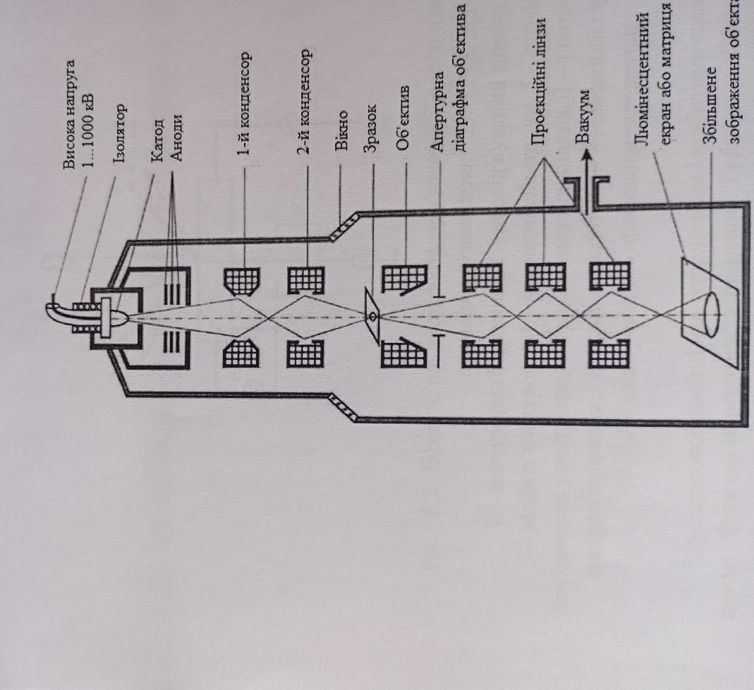
Рис. 1.3. Принципова схема просвічуваного електронного мікроскопа
Із збільшенням швидкості елктронів відбувається зменшення довжини хвилі (𝜆 = ℎ/𝑚𝑣 = ℎ ∙ (2𝑚𝑒𝑈)^{-1/2}) і зміна маси електрона. Із зменшенням довжини хвилі зростає роздільна здатність оптичної системи просвічуваного електронного мікроскопа. Зростання прискорювальної напруги також призводить до зростання проникаючої здатності електронів. На мікроскопах з напругою 1000 кВ і більше можливе вивчення зразків товщиною 5…10 мкм. Проходячи через отвір анода пучок електронів потрапляє в конденсори і коректор юстування, де відбувається остаточне наведення електронного променю на досліджуваний зразок.
Параметри джерела електронів (електронної гармати) і самого електронного пучка мають найважливіше значення для формування зображення в електронному мікроскопі та отримання аналітичної інформації про зразок.
Розміри емітуючої області на катоді, яскравість пучка, дисперсія енергії електронів сильно впливають на роздільну здатність і якість зображення. Пучок електронів після проходження через зразок збирається магнітною лінзою об'єктива, а потім за допомогою проекційних лінз подається на люмінесцентний екран або цифрову матрицю, які візуалізують інформацію про зразок. Розсіювання, яке зазнають електрони під час проходження через зразок, визначає вид отриманої інформації. Пружне розсіювання відбувається без втрат енергії та дозволяє спостерігати дифракційні картини. Непружні зіткнення між первинними електронами та електронами таких неоднорідностей зразка, як границі зерен, дислокації, частинки другої фази, дефекти, варіації густини тощо, призводять до складних процесів поглинання та розсіювання, що ведуть до просторових варіацій інтенсивності електронів, що пройшли крізь зразок.
Слід зазначити, що по всій траєкторії проходження електронів має підтримуватися високий вакуум, оскільки потік електронів енергійно взаємодіє з усіма речовинами. 292 Товщина зразків, які можна "просвітити" електронним пучком, визначається параметрами режиму роботи мікроскопа (зокрема, прискорювальною напругою, створюваною між анодом і катодом електронної гармати, яка генерує потік прискорених електронів) і становить від 1 нм до 10 мкм. Основними перевагами ПЕМ є високе збільшення, в межах від 50 до 106 , та здатність отримувати як зображення, так і дифракційну картину з одного зразка. Високе збільшення або роздільна здатність всіх просвічуваних електронних мікроскопів є результатом малої ефективної довжини хвилі електрона. Сучасна ПЕМ-техніка дозволяє спостерігати наночастинки розмірами до 0,2 нм і менше. Основним чинником, що обмежує застосування ПЕМ для дослідження наноструктур, є проблеми приготування зразків. Зразки повинні бути дуже тонкими, мати плоско паралельні сторони та чисту поверхню. Поглинання електронів у матеріалах збільшується у міру підвищення їх густини та атомного номера.
Наприклад, при прискорювальній напрузі 80 кВ для дослідження методом ПЕМ можуть застосовуватися шари алюмінію, кремнію, германію та золота товщиною відповідно 2; 0,5; 0,15 та 0,05 мкм. При прискорювальній напрузі 200 кВ можна досліджувати кремнієві плівки товщиною 1,5 мкм. Зазвичай використовують два основних режими роботи ПЕМ:
1. режим формування зображення, який дає можливість отримати зображення зразка. Зображення формується внаслідок того, що різні атоми розсіюють і поглинають швидкі електрони з різною ефективністю;
2. режим реєстрації дифракційної картини (дифракційний режим), який дає можливість отримати дифракційну картину рефлексів. За допомогою дифракції електронів можна розрахувати величину структурних складових матеріалу. Зміна режиму здійснюється роботи шляхом зміни напруженості поля електромагнітних лінз.
1.4.1. Види просвічуваної електронної мікроскопії.
Існують три різновиди методу просвічуваної електронної мікроскопії: прямий, непрямий і напівпрямий. Прямий метод дає найбільш повну інформацію про структуру об'єкта, але потребує виготовлення зразків у вигляді тонкої фольги, прозорої або напівпрозорої для електронів. При дослідженні цим методом можна проводити і мікродифракційний аналіз, за допомогою якого можна також визначати орієнтацію кристалів і розорієнтацію зерен і субзерен.
Просвічувані електронні мікроскопи з дуже вузьким променем дозволяють по спектру енергетичних втрат електронів, що пройшли через досліджуваний об'єкт, проводити локальний хімічний аналіз матеріалу, у тому числі аналіз на легкі елементи (бор, вуглець, кисень, азот). Для прямих методів дослідження гранична роздільна здатність просвічуваних електронних мікроскопів становить: 0,2…0,8 нм.
Непрямий метод використовується для дослідження структури поверхні масивних об'єктів, непрозорих для електронів. Він пов'язаний з дослідженням не самого матеріалу, а тонких реплік, одержуваних з поверхні зразка. У методичному плані цей метод є найбільш простим, так як виготовлення фольги є складним і досить тривалим процесом. Виготовлення реплік значно простіше. Його здійснюють шляхом напилення в вакуумі на поверхню зразка плівки досліджуваної речовини, яку можна потім відокремити від зразка. Ще більш перспективним є використання реплік у вигляді полімерних або лакових плівок, що наносяться в рідкому вигляді на поверхню шліфа. Однак, непрямий метод значно поступається в роздільній здатності прямому. Вона обмежується точністю самої репліки і досягає в кращому випадку (вуглецеві репліки) кількох нанометрів. Гранична роздільна здатність просвічуваних електронних мікроскопів для непрямих методів дослідження становить 3…5 нм.
Напівпрямий метод застосовують при дослідженні гетерофазних сплавів. В цьому випадку основну фазу (матрицю) вивчають за допомогою реплік (непрямий метод), а частинки, витягнуті з матриці в репліку, досліджують прямим методом, в тому числі і за допомогою мікро дифракції.
1.4.2. Недоліки просвічуваної електронної мікроскопії.
Електронна мікроскопія – потужний засіб вивчення наноструктур. Разом з тим вона має свої обмеження і проблеми. Реальна роздільна здатність обмежується не стільки довжиною хвилі де Бройля (в сучасних просвічуваних електронних мікроскопах вона в десятки разів менше міжатомної відстані), скільки хроматичними і сферичними абераціями, а також астигматизмом в магнітній системі, низькою контрастністю і радіаційною стійкістю багатьох об'єктів (особливо біологічних), шумами в електроніці, спотвореннями структури в процесі підготовки зразка для дослідження та іншими причинами.
Хроматичні аберації виникають через наявність у зондувальному пучку електронів, що мають різну енергію. Електрони з більшими енергіями фокусуються далі від магнітної лінзи, а з меншими енергіями – ближче, що зменшує роздільну здатність. В оптичній мікроскопії з хроматичною аберацією борються шляхом установки смугових фільтрів на шляху світлового пучка, що пропускають якомога вузький діапазон довжин хвиль, або заміни освітлювальних ламп на лазери, які мають дуже монохроматичне випромінювання.
В електронних мікроскопах високої роздільної здатності на шляху пучка встановлюють спеціальні фільтри – монохроматори, що звужують спектр енергій електронів. Сферичні аберації виникають внаслідок того, що електрони, які рухаються по траєкторіях, віддалених від оптичної осі, фокусуються сильніше (тобто ближче до магнітних лінз), ніж електрони, що рухаються поблизу оптичної вісі. В результаті пучок в площині розташування реєстратора не сходиться в одній точці, а розмивається в пляму. На відміну від оптичних, магнітні лінзи можуть бути тільки збиральними. Тому сферичну аберацію в електронному мікроскопі неможливо компенсувати шляхом комбінації збиральних і розсіювальних лінз, як в оптичних об'єктивах, і вона залишається однією з головних перешкод на шляху збільшення роздільної здатності.
Дифракція обумовлена хвильовою природою електронів. Астигматизм (радіальна несиметричність фокусуючої системи) обумовлений тим, що на практиці електростатичні і магнітні лінзи не мають абсолютно ідеальної симетрії через неточності виготовлення, а також внаслідок неоднорідності магнітних властивостей використовуваних матеріалів та з інших причин. Тому лінза, а відповідно, і пляма на поверхні зразка мають не кругову, а еліптичну симетрію. Астигматизм частково можна усунути правильною юстировкою системи та різними компенсаторами. Радіаційні ушкодження, які виникають в зразку при непружному розсіюванні електронів, завжди мають місце. Особливо значні вони при дослідженні біологічних препаратів. Їх можна зменшити шляхом використання підсилювачів зображення, глибокого охолодження або швидкого заморожування вологого зразка та іншими прийомами.
1.5. Растрова електронна мікроскопія.
Растрова (скануюча) електронна мікроскопія (РЕМ) також ефективна для вивчення розмірних характеристик і морфології наноматеріалів. У цьому методі поверхня досліджуваного зразка опромінюється тонко сфокусованим електронним променем (зондом) діаметром 1,5…5 нм, що здійснює зворотно-поступальні рухи по лінії або розгортається в растр. Растр – сукупність близько розташованих паралельних ліній, уздовж яких зонд оббігає обрану ділянку на поверхні зразка. Відхилення пучка здійснюється магнітним, полем, створюваним електричним струмом в котушках. Магнітне поле, створюване котушкою, пропорційної прикладеній до неї напрузі. За допомогою системи сканування електронний зонд рухається по поверхні об'єкта, утворюючи на ній систему рядків – растр. При взаємодії електронів з поверхнею досліджуваного матеріалу протікає ряд складних процесів, що призводять до появи випромінювання різної природи (рис. 1.4.). Для формування картини поверхні використовують відбиті електрони і вторинні електрони. Створювані ними сигнали після їх реєстрації приладами підсилюють, а потім використовують для модуляції яскравості зображення на електронно-променевій трубці, розгортка якої синхронна зі зміщенням електронного зонда. Таким чином, кожній точці на поверхні зразка ставиться у відповідність точка на екрані електронно-променевої трубки. Яскравість зображення точки пропорційна інтенсивності сигналу від відповідної точки на досліджуваній поверхні.
Принципової різниці між вторинними і відбитими електронами немає. Фізично їх розрізнити не можна. Границя між ними досить умовна і визначається їх енергетичними спектрами. Вторинними вважаються електрони, що володіють енергією не більше декількох десятків електрон-вольт. Таким чином, скануючи досліджувану поверхню тонким, але досить інтенсивним пучком електронів, і подаючи сигнали від детектора вторинних і відбитих електронів на екран, можна отримувати збільшене зображення поверхні. При цьому, звичайно ж, необхідно узгоджувати швидкість сканування поверхні і швидкість сканування екрану.
При використанні сигналу від відбитих електронів отримується інформація від шару завтовшки 1…2 мкм і діаметром, який суттєво більший від зони падіння електронного променя. Зображення поверхні отримується з не дуже високою роздільною здатністю, але відрізняється сильним чорно-білим контрастом. Такий режим може бути корисним при вивченні структури на металографічних шліфах.
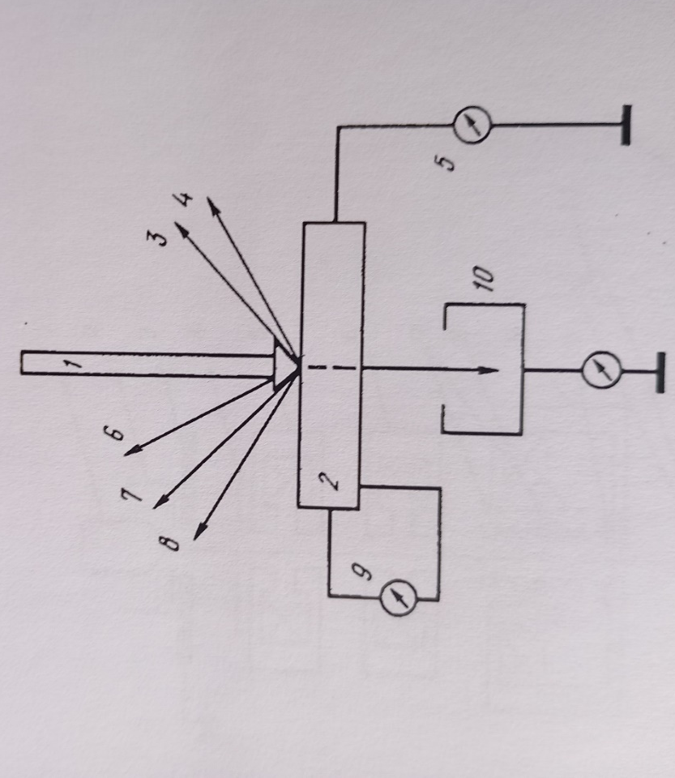
Рис. 1.4. Ефекти, що виникають при взаємодії електронного променя з речовиною: 1 – електронний промінь, 2 – досліджуваний зразок, 3 – відбиті електрони, 4 – вторинні електрони, 5 – струм від поглинених електронів, 6 – катодолюмінесценція, 7 – рентгенівське випромінювання, 8 – оже-електрони, 9 – наведений струм, 10 – електрони, що пройшли через зразок.

При використанні сигналу від вторинних електронів досягається найбільша роздільна здатність, так як вторинні електрони виникають в шарі товщиною близько 1 нм, а зона їх виникнення обмежена областю навколо падіння електронного променя. Контрастність зображення трохи нижче, ніж при використанні відбитих електронів, однак воно має стереометричний характер. Незважаючи на те що діаметр добре сфокусованого монохроматичного електронного пучка може бути менше 1 нм, більшість відгуків активується в області матеріалу, яка набагато більше. Залежно від матеріалу зразка (в основному, від атомного номера хімічних елементів, що входять до нього), прискорювальної напруги і кута падіння пучка ця область становить: для вторинних електронів 0,1...1 нм, для відбитих (розсіяних назад) електронів ~10...100 нм, для характеристичного рентгенівського випромінювання і катодолюмінісценції ~100 ...10 000 нм. Дифракція відбитих назад електронів дозволяє отримувати інформацію про зеренну структуру полікристалів, взаємну орієнтацію зерен, текстуру тощо.
Оскільки кожний з цих відгуків має свою специфічну природу і генерується на різній глибині, у відповідних сигналах міститься незалежна інформація про опромінювану зону, що робить РЕМ найбільш інформативним та універсальним у порівнянні з ПЕМ. Важливою перевагою растрової електронної мікроскопії є поєднання великої роздільної здатності (до 10 нм, а при використанні спеціальних катодів з гексаборіду лантану – до 5 нм) з великою глибиною фокусу. Це дозволяє проводити високоякісні дослідження поверхні зразків. Слід зазначити, що гранична роздільна здатність шорстких зразків буде істотно меншою, ніж гладких. Таким чином, растрова електронна мікроскопія дозволяє не тільки дослідити мікрорельєф, а й реалізовувати деякі аналітичні функції: визначати локально хімічний склад, розподіл окремих елементів за зразком, будувати карти розподілу розмірів і розорієнтацій зерен полікристалічних матеріалів в об’ємі тощо. РЕМ дає можливість отримувати зображення просторових структур з дуже великою глибиною різкості, що робить його незамінним інструментом в дослідженнях шорсткуватих поверхонь, складних просторових структур і біооб'єктів зі складною топологією, тривимірних наноелектромеханічних систем тощо. Крім того, зразки для РЕМ, на відміну від ПЕМ, майже ніколи не вимагають спеціальної складної підготовки. Принципова схема растрового електронного мікроскопа наведена на рис. 1.5. На катод подається висока напруга (1 ..5 кВ). Пучок електронів, що випромінюється електронною гарматою, за допомогою системи діафрагм, лінз, стігматорів і т. п., прискорюється, формується в електронний промінь (зонд) і створює на поверхні зразка невелику освітлену "пляму", розміри якої можна регулювати керуючою системою.
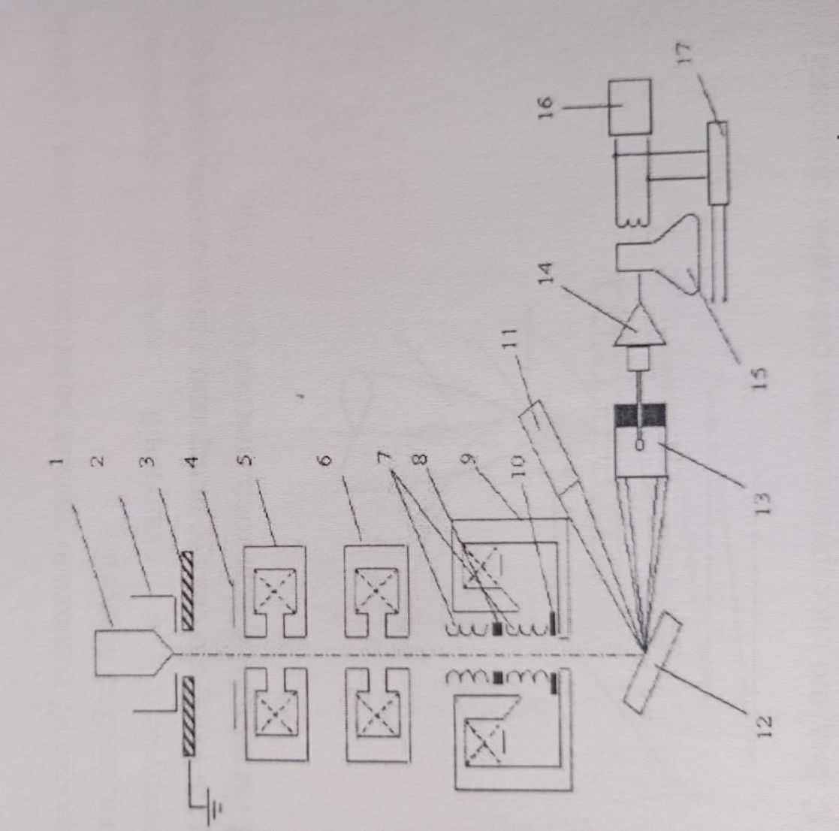
Рис. 1.5. Принципова схема растрового електронного мікроскопа: 1 – катод, 2 – електронний прожектор (циліндр Венельта), 3 – анод, 4,10 – обмежувальні діафрагми, 5,6 – конденсорні лінзи, 7 – відхиляючі котушки, 8 – стігматор, 9 –лінза об'єктива, 11 – детектор рентгенівського випромінювання, 12 – досліджуваний зразок, 13 - детектор вторинних електронів, 14 - підсилювач, 15 - електроннопроменева трубка, 16 - генератор розгортки, 17 - управління збільшенням.

При цьому виникають вторинні і відбиті електрони, число яких залежить від характеристик поверхні, таких як шорсткість, атомний склад, електричний потенціал освітлюваної ділянки кристала тощо. Відхиляючі котушки, з'єднані з генератором, забезпечують синхронну з електронно-променевою трубкою розгортку (сканування) електронного зонда по досліджуваній ділянці поверхні зразка. Формування яскравості зображення здійснюється за сигналами від детекторів відбитих електронів, вторинних електронів і рентгенівського випромінювання.
Вимірюючи і аналізуючи інтенсивність таких електронів, можна отримати на екрані збільшену картину конкретної ділянки поверхні і переводити її у фотографічне зображення. Управління збільшенням (від 20 до 10000) здійснюється спеціальним пристроєм шляхом зміни співвідношення амплітуд розгортки променя по екрану і електронного зонда по зразку. 301 За допомогою растрової електронної мікроскопії можна розрізняти ділянки в об'єктах, що вивчаються, розміром 5…10 нм. Для цього методу характерна велика глибина різкості, що дозволяє досліджувати поверхню та при поверхневу структуру масивних тіл, глибоко протравлені зразки, поверхні розломів, дендритні та фрактальні структури. Даний вид дослідження дозволяє успішно вивчати порошкові матеріали: морфологію, компактність та середній розмір частинок, а, у ряді випадків, розподіл частинок за розмірами.
Гранична роздільна здатність скануючих електронних мікроскопів становить 3…20 нм. У зв'язку з тим, що при опроміненні матеріалу електронами виникає рентгенівське випромінювання в РЕМ широке застосування знаходить також метод рентгеноспектрального мікроаналізу (РСМА). Тому майже для всіх растрових електронних мікроскопів передбачено конструктивне поєднання цих методів. Є можливість реєструвати спектри довжин хвиль компонентів рентгенівського випромінювання і енергій рентгенівських квантів. Це забезпечує проведення високочутливого (0,1…0,01%) якісного і кількісного аналізу хімічного складу поверхні досліджуваного матеріалу, в тому числі в окремо вибраній точці.
Просторова роздільна здатність РСМА становить до 200…500 нм і сильно залежить від якості підготовки поверхні зразків. У РЕМ, також як і в ПЕМ, необхідно підтримувати високий вакуум. Сучасна растрова (скануюча) електронна мікроскопія високої роздільної здатності дозволяє розрізняти об'єкти розмірами 0,5 нм.
Недоліком методу РЕМ є можливість дослідження тільки провідних матеріалів. Для дослідження ізоляторів на їхню поверхню зазвичай напилюють тонку плівку електропровідної речовини, наприклад, вуглецю. Існують і інші методи пристосування РЕМ до дослідження таких об'єктів.

1.6. Методи скануючої зондової мікроскопії.
Сучасні методи зондової мікроскопії дозволяють досліджувати рельєф, склад і структуру поверхні з роздільною здатністю ~ 0,01 нм, «бачити» та переміщати одиничні атоми та молекули. Застосування зондової мікроскопії дозволило значно розширити знання у різних галузях фізики, хімії та біології. Як інструмент в скануючій зондовій мікроскопії використовують зонд, що сканує поверхню з роздільною здатністю в 0,01…0,001 нм по всім трьом координатам (рис. 1.6).
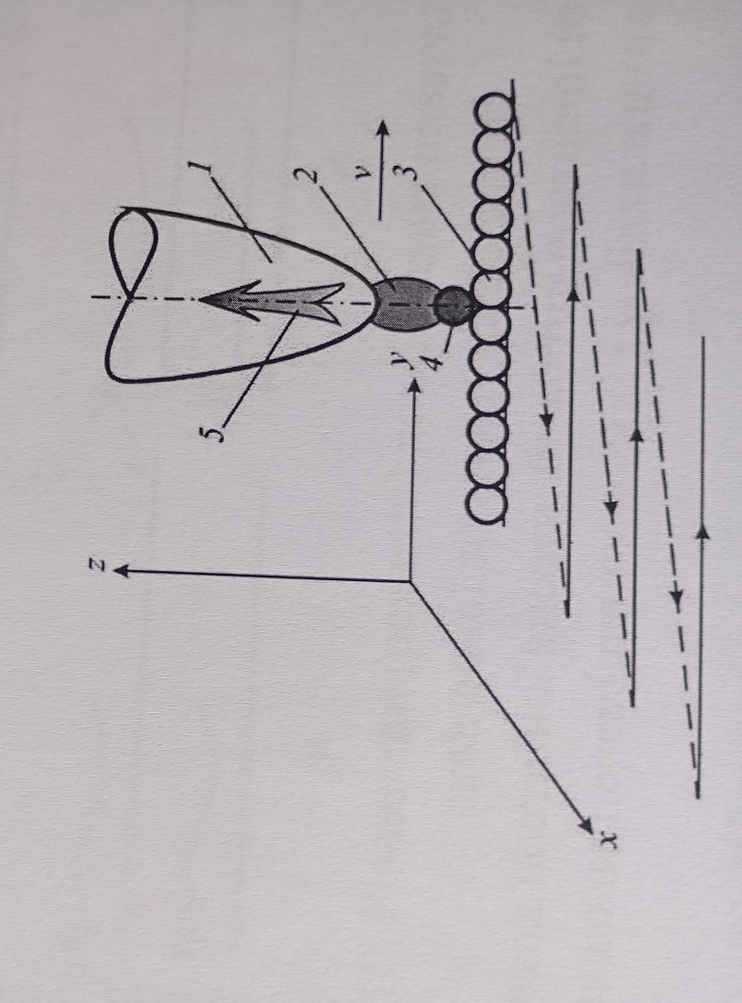
Рис. 1.6. Схема, що ілюструє принцип скануючої зондової мікроскопії: 1 - зонд; 2 - локалізоване фізичне поле тієї чи іншої природи; 3 - атоми на досліджуваній поверхні; 4 – адатом – адсорбований атом, який знаходиться на поверхні кристалу; 5 - корисний сигнал із зонду; v - швидкість сканування.

Суцільними лініями показані робочі ходи розгортки при скануванні поверхні, пунктирними - зворотні неробочі ходи У більшості випадків в якості робочого тіла зонда використовується голка з радіусом при вершині близько 10 нм. Характерна відстань між зондом та поверхнею зразків становить 0,1…10 нм. Процес сканування поверхні має схожість з рухом електронного променю по екрану в електронно-променевій трубці: зонд рухається уздовж лінії (рядки) спочатку в прямому, а потім у зворотному напрямку (рядкова розгортка), потім переходить на наступний рядок (кадрова розгортка).
Все різноманіття зондових методів можна звести до трьох основних груп: тунельна мікроскопія, атомно-силова мікроскопія і оптична мікроскопія ближнього поля. В основі роботи скануючої зондової мікроскопії (СЗМ) лежать різні типи взаємодії зонда із поверхнею. Відгук системи може бути обумовлений механічними, електричними або магнітними взаємодіями зонда з поверхнею зразка. Так, для скануючої тунельної мікроскопії відгуком системи є тунельний струм, що протікає між зондом і сканованої поверхнею, для атомно-силової мікроскопії – ван-дер-ваальсови сили відштовхування зонда від поверхні, у випадку магнітно-силової мікроскопії зонд реагує на зміну магнітного поля над зразком, в мікроскопії ближнього поля оптичні властивості зразка детектуються через діафрагму, що знаходиться в ближній зоні джерела фотонів і т. д.
У загальному випадку взаємодія зонда зі сканованою поверхнею має складний характер. Зазвичай для дослідження конкретного зразка обирається будь-яка одна робоча взаємодія. Природа цієї обраної взаємодії і визначає приналежність приладу до того чи іншого типу в межах сімейства зондових мікроскопів. Процес сканування здійснюється шляхом переміщення зонда над поверхнею зразка за допомогою системи п’єзо двигунів. Зазвичай відбувається лінійна (строкова) розгортка прямокутної або квадратної ділянки поверхні за координатами х і у. Положення голки в кожній точці описується двома координатами 𝑥𝑖 , 𝑦𝑗 , тоді як сигнал, що вимірюється, корелює з положенням зонда над зразком з координатою 𝑧𝑘. Залежно від принципу вимірювання сигналу розрізняють два способи дослідження поверхні методом СЗМ (рис. 1.7).
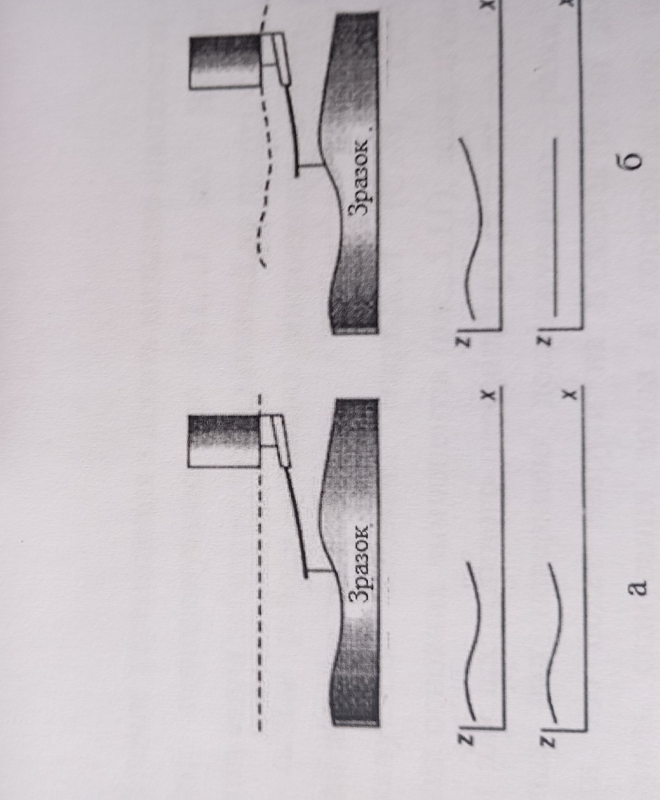
Рис. 1.7. Різновиди (режими) дослідження поверхні методом скануючої зондової мікроскопії: а – метод постійної висоти; б - метод постійної взаємодії;
z – вертикальне переміщення голки; x – відхилення кантилевера.

Метод постійної висоти полягає у вимірюванні величини робочої взаємодії в процесі сканування при постійній відстані між зондом і поверхнею зразка (координата z ). В результаті одержують залежність інтенсивності сигналу від положення зонда над зразком.
Метод постійної взаємодії полягає у вимірюванні координати зонда z над зразком у процесі сканування при постійній інтенсивності робочої взаємодії, яка фіксується через систему зворотного зв'язку. В результаті отримують залежність відстані між зондом і поверхнею зразка при постійній інтенсивності сигналу від положення зонда над зразком. Проте в даному випадку отриманий масив даних не відображає реальної картини топографії поверхні. Метод постійної взаємодії зазвичай використовується для дослідження кореляції топографічного контрасту з іншими типами робочих взаємодій (такими як, наприклад, орієнтація магнітних доменів, напруженість електростатичного поля над зразком тощо). Як правило, є два режими переміщення зонда:
1. грубе переміщення з відносно низькою точністю та високою швидкістю;
2. точне переміщення з досить низькою швидкістю та високою точністю позиціонування до 0,1…1 нм.
Висока точність позиціонування забезпечується зазвичай по висоті. В основі роботи зондових мікроскопів лежать різні типи взаємодії зонда із поверхнею.
Скануючий зондовий мікроскоп (СЗМ) складається з наступних основних компонентів (рис. 1.8): зонд; п'єзоелектричні двигуни для прецизійного переміщення (з точністю ∼0,01…0,001 нм) зонда над поверхнею досліджуваного зразка; генератор розгортки, що подає напруги на п'єзоелектричні двигуни, які забезпечують сканування зонда в горизонтальній площині (в напрямках x і y); електронний сенсор, який визначає величину локального взаємодії між зондом і зразком; компаратор, що порівнює поточний сигнал в ланцюгу сенсора V(t) з початково заданим VS і який, при його відхиленні, виробляє коригуючий сигнал 𝑉𝑓𝑏; електронний ланцюг зворотного зв'язку, що управляє положенням зонда по вертикальній осі z; комп'ютер, що управляє процесом сканування і забезпечує отримання зображення z (x, y). Ланцюг зворотного зв'язку дозволяє утримувати кінчик зонда на заданій відстані від поверхні складної топології та оберігати його від небажаних контактів із раптовими піднесеннями на ній. Сигнал зворотного зв'язку може бути джерелом інформації про точку, над якою знаходиться зонд в даний момент часу. За допомогою комп'ютера встановлюють область та режими сканування, керують усіма необхідними процедурами побудови та обробки зображення, а також збереження отриманих даних. Сигнал від зонда обробляється за допомогою комп'ютера і перетворюється на тривимірне зображення.
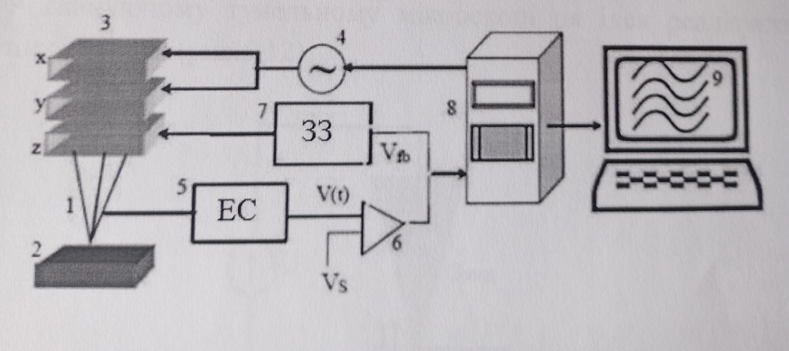
Рис. 1.8. Загальна схема скануючого зондового мікроскопа: 1 - зонд, 2 - зразок, 3 - п'єзоелектричні двигуни x, y, z, 4 - генератор напруги розгортки, 5 - електронний сенсор; 6 - компаратор; 7 - електронний ланцюг зворотного зв'язку; 8 - комп'ютер, 9 – зображення.

Для обробки сигналів, їх фільтрації та коригування використовуються спеціальні пакети програм. В основі СЗМ-техніки лежить детектування локальної взаємодії, що виникає між зондом і поверхнею досліджуваного зразка при їх взаємному зближенні до відстані ~ λ, де λ - характерна довжина загасання взаємодії "зонд-зразок". Залежно від природи взаємодії "зонд-зразок" розрізняють такі основні види мікроскопів: − скануючий електронний мікроскоп (СЕМ) – реєструється струм вторинних і відбитих електронів, − скануючий тунельний мікроскоп (СТМ) - реєструється тунельний струм, − скануючий силовий мікроскоп (ССМ) - реєструється силова взаємодія, − скануючий оптичний мікроскоп ближнього поля (СОМБП) - реєструється електромагнітне випромінювання. Сканиуюча силова мікроскопія, в свою чергу, поділяється на атомно-силову мікроскопію (АСМ), магнітно-силову мікроскопію (МСМ) та інші - в залежності від виду силової взаємодії. Вартість та розміри зондових мікроскопів, як правило, значно нижчі, ніж електронних, а їх можливості цілком співмірні. Тим більше, що для деяких варіантів зондової мікроскопії наявність вакууму не потрібна, матеріали дослідження можуть бути 308 найрізноманітнішими, у тому числі ізолятори, напівпровідники, біологічні об'єкти. При цьому дослідження можуть проводитися без суттєвого пошкодження об'єкта та з досить простою підготовкою його поверхні, наприклад, лише полірування окремої ділянки. Сьогодні СЗМ є основними інструментами досліджень наноматеріалів. Завдяки значним удосконаленням вони дозволяють вивчати не лише топологію (геометричні особливості) досліджуваних об'єктів, а також масу інших характеристик: магнітні та електричні властивості, твердість, однорідність складу та інші, і здійснювати все це з нанометровою роздільною здатністю. Окрім визначення різних параметрів, сучасні СЗМ дозволяють маніпулювати нанооб'єктами, забезпечувати захоплення окремих атомів і перенесення їх на нову позицію, здійснювати атомарне збирання провідників шириною в один атом, надаючи тим самим поверхням різних об’єктів нові потрібні якості.

1.7. Скануюча тунельна мікроскопія.
Двома найважливішими методами скануючої зондової мікроскопії є скануюча тунельна мікроскопія і атомно-силова мікроскопія. Відповідно існують два основні види скануючих зондових мікроскопів: тунельний мікроскоп та атомно-силовий мікроскоп. Саме з цими методами пов'язується основний прогрес у розвитку техніки наноструктурних досліджень. Скануючий тунельний мікроскоп (СТМ) був винайдений в 1981 р. Г. Біннігом і Г. Рорером, що працювали у відділенні фірми «IBM» в Цюріху. За це відкриття у 1985 році вчені отримали Нобелівську премію, а подальший розвиток скануючої мікроскопії. призвів до бурхливого розвитку нанотехнологій. Принцип дії скануючого тунельного мікроскопу заснований на тунельному ефекті – квантовому переході електронів через область, заборонену класичною механікою. В тунельному мікроскопі такою областю є зазор між вістрям зонда і найближчою точкою на поверхні зразка. Ширина цього зазору відповідає ширині тунельного переходу. У квазікласичному наближенні ймовірність W тунелювання в цих умовах визначається, головним чином, величиною зазору z і
прикладеною напругою U:
$W≈exp⁡(-\frac{4π}{h}z\sqrt{2m_{e}eU}$ (1.3)
де ℎ - постійна Планка, m_{e}- маса електрона, e - заряд електрона,
U – електричний потенціал, що характеризує потенціальний бар'єр у зазорі між зондом и поверхнею зразка.
Тунельний струм через зазор пропорційний ймовірності тунелювання. Він експоненціально залежить від ширини зазору z і дуже чутливий до структурних неоднорідностей поверхні зразка. Саме це і забезпечує високу роздільну здатність мікроскопа, оскільки незначні зміни по висоті рельєфу поверхні викликають суттєву зміну тунельного струму. Тому, переміщуючи зонд вздовж поверхні і контролюючи тунельний струм, що протікає по ньому, можна аналізувати топологію поверхні з атомною роздільною здатністю. У скануючому тунельному мікроскопі ця ідея реалізується наступним чином (рис.1.9).
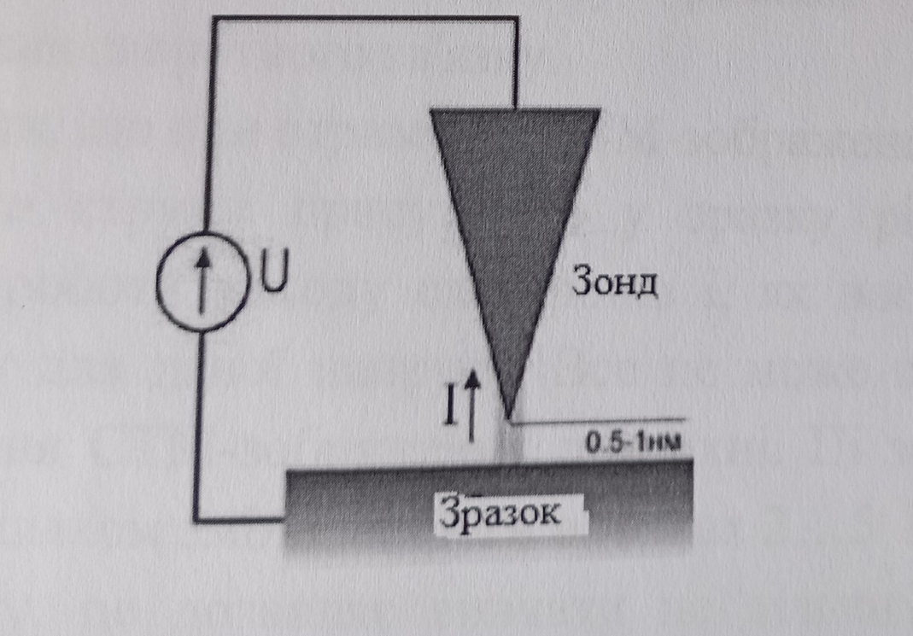
Рис. 1.9. Схема роботи скануючого тунельного мікроскопа.

Металевий зонд, який зазвичай виготовляється з вольфраму, закріплюють в тримачі, просторове положення якого регулюється трьома п'єзоелементами за допомогою керуючої напруги, що подається на них. Між зондом та поверхнею прикладається напруга 0,01 ... 10 В. Зонд підводять до зразка на відстань, що забезпечує протікання тунельного струму, і п'єзоелементами, які задають його положення в площині xy, сканують уздовж поверхні.
Коли вістря зонда виявляється на відстані d = 0,1…0,3 нм від поверхні електропровідного зразка, хвильові функції електронів, що належать атому зонда і найближчих атомів на поверхні зразка, будуть перекриватися, забезпечуючи, таким чином, сприятливі умови для тунелювання електронів через цей зазор. Електрони із зразка починають тунелювати через проміжок в зонд або, навпаки, в зразок – в залежності від знаку напруги. У зазорі виникає тунельний струм величиною близько 10−8А, який залежить від властивостей і конфігурації атомів на досліджуваної поверхні матеріалу. Тунельний струм має квантову природу, а його значення істотно залежить від відстані між голкою і поверхнею зразка. Цей струм реєструється приладами.
При цьому системою зворотного зв'язку тунельний струм, що протікає, підтримують постійним, змінюючи відповідним чином прикладену напругу U. Залежність U(x,y) відображає атомний рельєф поверхні, якщо її електронні властивості (робота виходу) однорідні. Локальна зміна роботи виходу, характерна для зразків, що складаються з різнорідних за своїми властивостями атомів, враховується за допомогою додаткової малої модуляції зазору між зондом і аналізованою поверхнею. Таким чином вдається не тільки «побачити» розташування атомів на поверхні, але і розрізнити області різного атомного складу.
Вертикальна роздільна здатність досягає 0,01…0,05 нм, горизонтальна – 0,3 нм. Розмір аналізованої поверхні зазвичай становить сотні мікрометрів. Гранична просторова роздільна здатність СТМ визначається радіусом заокруглення вістря, яке може досягати часток нанометра, та його механічною твердістю. Зі зменшенням механічної жорсткості зонда механічні, теплові та квантові флуктуації, що в ньому відбуваються, можуть привести до істотного погіршення роздільної здатності СТМ. Обмеженнями методу скануючої тунельної мікроскопії є обов'язковість електропровідності матеріалу досліджуваного зразка, для того щоб забезпечити протікання достатнього для реєстрації тунельного струму.
Слід зазначити одну обставину. При роботі СТМ відстань між зондом і зразком становить величину менше 1 нм, тому ймовірність перебування у робочому зазорі молекул повітря за нормальних атмосферних умов відносно мала. Протікання тунельного струму відбувається ніби у високому вакуумі, але навіть при попаданні молекули в зазор не відбувається її іонізації, так як потенціал між зондом і зразком істотно менший за потенціал іонізації. Тому виключена можливість осадження іона на зонд або зразок, що знаходяться під електричним потенціалом. Можлива лише нормальна адсорбція нейтральної молекули. Щоб уникнути цього при прецизійних дослідженнях поверхні, їх доцільніше проводити у вакуумі. Метод скануючої тунельної мікроскопії широко використовується для дослідження окремих атомів та молекул, нанокластерів тонких плівок, квантових точок, вуглецевих нанотрубок. За допомогою тунельного мікроскопа можна спостерігати процеси перебудови поверхні на атомному рівні, переміщати окремі атоми і навіть створювати складні квантові структури шляхом переміщення атомів з вістря на поверхню зразка.
1.7.1. Режими роботи скануючого тунельного мікроскопа.
Залежно від вимірюваного параметра – тунельного струму або відстані між зондом і поверхнею – можливі два режими роботи скануючого тунельного мікроскопа:
режим постійного тунельного струму;
режим постійної висоти.
Режим постійного струму передбачає підтримку у процесі сканування постійної величини тунельного струму за допомогою системи зворотного зв'язку (рис. 1.10). Тобто при збільшенні сили струму система зворотного зв’язку віддаляє зонд від зразка, а при зменшенні – наближає його. Через це відстань між зондом і поверхнею залишається постійною, а досліджуваним сигналом є вертикальне зміщення зонду.
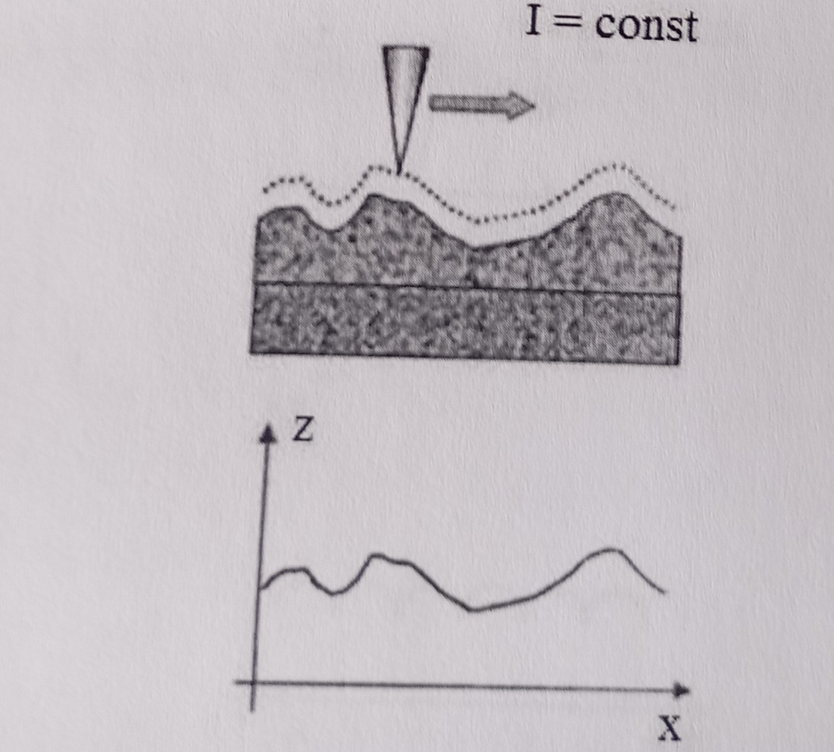
Рис. 1.10. Сканування в режимі постійного струму.

Отже, сигнал зворотного зв'язку відображає топографічний рельєф поверхні. Такий режим роботи підтримує ширину тунельного бар'єру на одному і тому ж рівні при русі зонду уздовж поверхні . Швидкість сканування в цьому режимі обмежується швидкодією системи зворотного зв'язку. Слід зазначити, що при отриманні СТМ-зображення поверхні в режимі постійного струму присутність у зразку різних атомів викликає варіації роботи виходу електронів і, як наслідок, зміни тунельного струму для даної напруги. Все це може призвести до деякого викривлення СТМ-зображення поверхні. Ці зміни струму можна врахувати шляхом зміни напруги в межах 2…5 В. З іншого боку, це дозволяє вивчати не тільки топографію поверхні, а й розділяти області різного хімічного складу, які різняться значеннями роботи виходу електронів.
При дослідженні атомарно гладких поверхонь кращим є отримання зображення рельєфу поверхні в режимі постійної висоти (рис. 1.11).
У цьому випадку вістря зонда переміщається паралельно поверхні на відстані менше нанометра. Зображення поверхні отримується через вимірювання значення тунельного струму в кожній точці сканування поверхні зразка. Воно залежить, в першу чергу, від топографії поверхні – наявності на ній виступів, западин, подряпин, сходинок (в тому числі одноатомних), адсорбованих атомів, вакансій тощо.
Разом з тим природа атомів, над якими проходить вістря зонда, також може вплинути на значення тунельного струму. Сканування здійснюється або при відключеному зворотному зв'язку, або зі швидкостями, що перевищують швидкість його реакції, так що зворотний зв’язок реагує тільки на плавні зміни рельєфу поверхні. В даному режимі реалізуються дуже високі швидкості сканування і висока частота отримання СТМ-зображень, що дозволяє в принципі проводити спостереження за процесами, що відбуваються на поверхні практично в реальному часі. Кожний режим має свої переваги і недоліки.
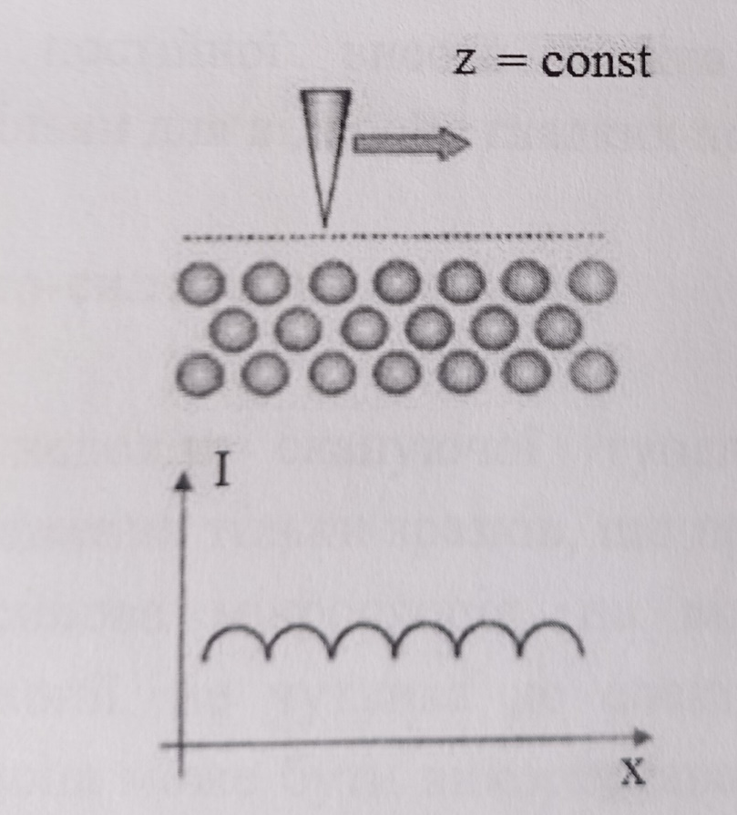
Рис. 1.11. Сканування в режимі постійної висоти.
В режимі постійного струму можна з високою точністю вимірювати нерегулярні поверхні, але вимірювання займають більше часу. В режимі постійної висоти можна швидше отримати результати, але тільки для відносно гладких поверхонь.

1.8. Атомно-силова мікроскопія.
Основний недолік скануючої тунельної мікроскопії – можливість дослідження тільки зразків, що проводять електричний струм. Атомна силова мікроскопія, на відміну від скануючої тунельної мікроскопії, не чутлива до електронних властивостей підкладки. Тому вона може бути використана для аналізу поверхні як провідних, так і діелектричних матеріалів. Тому атомно-силова мікроскопія (АСМ) є більш універсальною, ніж скануюча тунельна мікроскопія (СТМ). Основна відмінність між СТМ та АСМ полягає в тому, що перший вимірює тунельний струм між зондом і поверхнею, а другий – силу взаємодії між ними – міжатомні сили притягання та відштовхування. Принцип дії АСМ ґрунтується на використанні сил атомних зв'язків, що діють між атомами речовини. В АСМ такими тілами (речовинами) є досліджувана поверхня і вістря зонду, що ковзає над нею (рис.1.11).
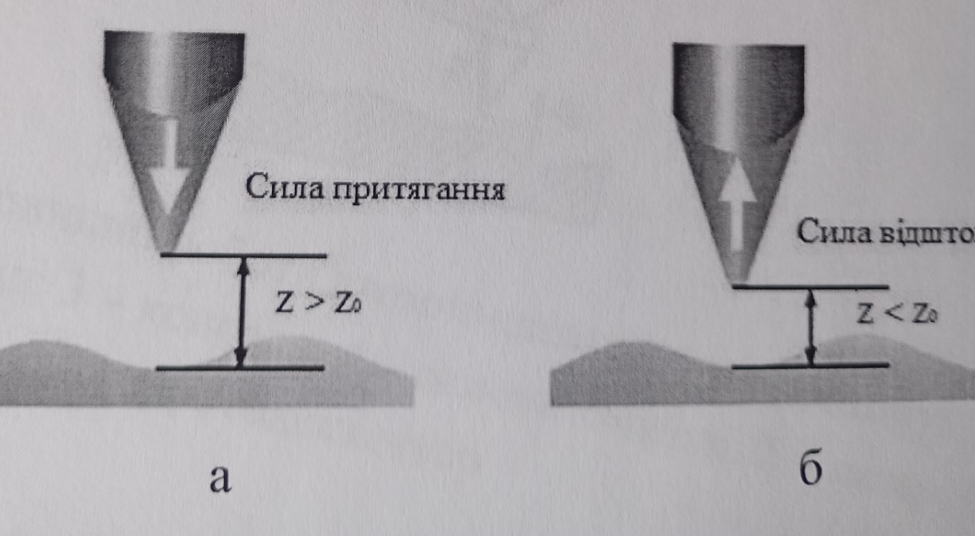
Рис.1.11. Принцип взаємодії зонда і поверхні в атомно-силовому мікроскопі.
На великих відстанях між атомами двох тіл діють сили притягання (рис. 1.11,а), а на малих (близько 0,1 нм) — сили відштовхування (рис. 1.11,б). При наближенні зонда до зразка він спочатку притягується до поверхні завдяки наявності найбільш далеко діючих сил Ван-дер Ваальса (рис. 1.11,а), які обумовлені здатністю нейтральних атомів поляризуватися під впливом електричного поля. Сили притягання можуть бути також обумовлені електростатичною взаємодією. При подальшому зменшенні відстані z (близько 0,1 нм) між зондом і зразком виникають сили відштовхування (рис. 1.11,б), які обумовлені взаємодією електронних оболонок найближчих атомів, коли значення z стане менше середньої міжатомної відстані 𝑧0, а потім, при наступному зближенні атомів, – кулонівськими силами відштовхування атомних ядер.
В якості зонда в атомно-силовому мікроскопі зазвичай використовується алмазна голка В атомній силовій мікроскопії замість тунельного струму для аналізу поверхні реєструються сили міжатомної взаємодії у зазорі зонд – підкладка. Для визначення цих сил гострий зонд закріплюють на пружній консолі. Принцип роботи АСМ показаний на рис. 1.12.
Поверхня зразка 1 сканується зондом 2. Зонд кріпиться на дуже чутливій до деформації консолі 3, яку називають кантилевером. Основа кантилевера 4 з'єднана з трикоординатним п'єзосканером, що складається з трьох п'єзоелементів, які керуються трьома напругами подібно до того, як це здійснюється в СТМ. При малій відстані між зондом і зразком міжатомні сили між атомами на вістрі зонда та атомами на поверхні зразка змушують кантилевер вигинатися. Це відхилення реєструється з високою точністю оптичними (наприклад, лазерною інтерференцією) або електронними (наприклад, зондом скануючого тунельного мікроскопа) методами. При скануванні зонда вздовж аналізованої поверхні переміщення вільного кінця кантилевера повторює рельєф поверхні, і сигнал, обумовлений відхиленням консолі, дає інформацію про розподіл міжатомних сил по поверхні зразка, тобто про розташування і природу поверхневих атомів.

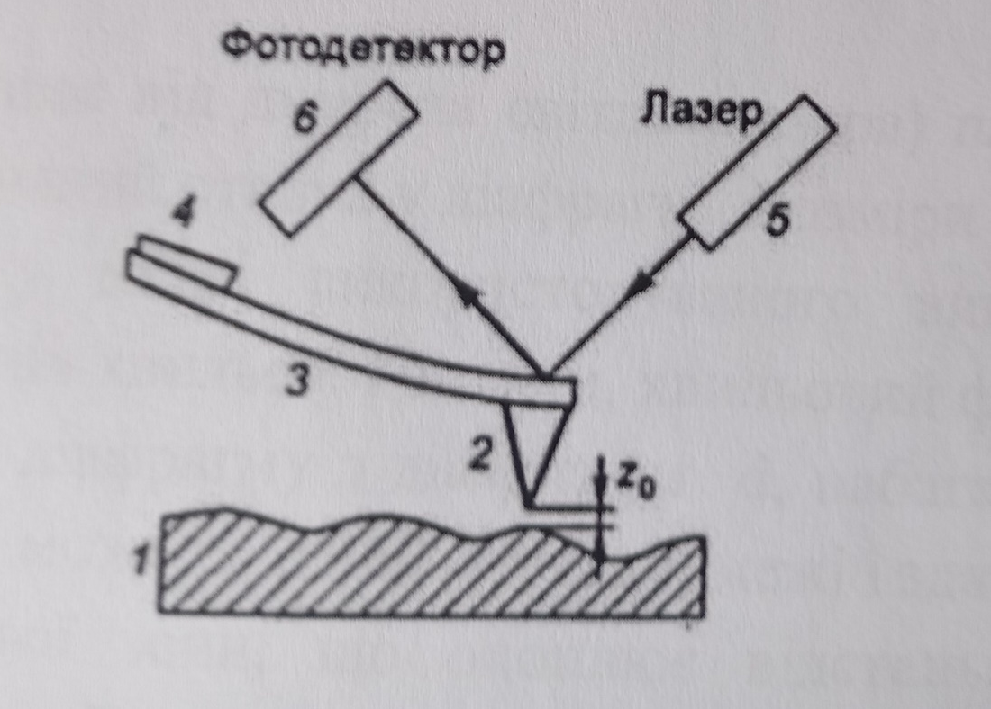
Рис. 1.12. Принцип роботи атомно-силового мікроскопу:
1- зразок; 2 – зонд; 3 – консоль; 4 – основа консолі; 5 – лазер;
6 – фотодектектор.

Подібно до СТМ в АСМ сканування поверхні може відбуватися двома способами: сканування кантилевером (зондом) і сканування підкладкою. У першому випадку вздовж досліджуваної поверхні рухається кантилевер, у другому – щодо нерухомого кантилевера рухається сама підкладка. Для реєстрації сил взаємодії зонда з поверхнею зазвичай використовують метод, заснований на реєстрації відхилення лазерного променю, відбитого від кінця зонда (рис. 1.12,). Промінь 5 спрямовується на самий кінець кантилевера 2, покритий спеціальним алюмінієвим дзеркальним шаром, після чого потрапляє в спеціальний фотодетектор 6. Таким чином, найменші відхилення кантилевера призводять до зсуву променя лазера щодо фотодетектора, що, свою чергу, змінює сигнал з фотодетектора, який показує відхилення кантилевера в той чи інший бік. Така система дозволяє вимірювати відхилення променя на кут 0,1",
що відповідає відхиленню кантилевера всього на соті частки нанометра.

Роздільна здатність АСМ.
Сили взаємодії атомів зонда і поверхні швидко зменшуються з відстанню, вертикальна роздільна здатність обмежена власними шумами системи детектування та тепловими флуктуаціями кантилевера. Вертикальна роздільна здатність не гірша за 0,1 нм, що вище точності СТМ. У горизонтальній площині роздільна здатність залежить від радіусу вістря зонда, відстані між зондом і поверхнею, від сил взаємодії пружності зразка. За допомогою АСМ одержують зображення кристалічних поверхонь з реальною атомною роздільною здатністю 0,1…1 нм. Зондовий датчик АСМ – це кантилевер із зондом на кінці. Його параметри: радіус кривизни вістря зонда ~ 10 нм. Довжина вістря 3…15 нм. Форма кантилевера прямокутна і V-подібна. Типові розміри кантилевера: довжина 10 ... 100 мкм, ширина 3 ... 10 мкм, товщина 0,1 ... 1 мкм. Коефіцієнт пружності (жорсткість) k визначає чутливість кантилевера тобто співвідношення між силою, що діє на зонд і відхиленням кантелевера.
1.8.1. Режими роботи атомно-силового мікроскопа.
Залежно від характеру дії сили між кантилевером та поверхнею зразка виділяють три режими роботи атомно-силового мікроскопа: контактний, безконтактний та напівконтактний.
Контактний режим роботи кантилевера. При роботі в контактному режимі вістря зонду кантилевера знаходиться в безпосередньому контакті з поверхнею. Сканування здійснюється в режимі постійної сили, коли система зворотного зв'язку підтримує постійну величину згину кантилевера. Якщо притискати зонд до зразка пружною силою кантилевера, він стане згинатися, але відстань між вістрям і поверхнею не зміниться і залишається практично рівною z₀ (рис. 1.12). В контактному режимі зонд притискається до зразка і його відхилення викликано взаємним відштовхуванням атомів вістря зонда і поверхні в результаті перекриття їх електронних оболонок і кулонівського відштовхування ядер. У контактному режимі забезпечується сталість сили, що діє на зонд. Оператор задає певну величину прогину кантилевера. Позначимо її через ∆𝑧₀. Якщо при скануванні зонд зустрічає западину або виступ, прогин змінюється на величину Δz. Оптична система АСМ це реєструє. Промінь лазера 5 відбивається від верхньої поверхні кантелевера (рис. 1.12) і потрапляє у фотодетектор 6 (напівпровідниковий діод), який реєструє фотострум при згині консолі. Значення фотоструму надходить у систему зворотного зв'язку, яка змінює напругу 𝑈𝑧 на п'єзодвигуні, який піднімає або опускає кантилевер із зондом залежно від знака різниці ∆𝑧₀ − Δz. Таким чином, прогин кантилевера підтримується постійним та рівним ∆𝑧₀.
При дослідженні зразків з перепадами висоти порядку 0,1 нм можна використовувати режим сканування при постійній середній відстані між зондом і поверхнею зразка. У цьому випадку кантилевер рухається на деякій середній висоті над зразком. Вигин консолі Δz, пропорційний силі, що діє на зонд з боку поверхні, записується для кожної точки. Зображення в такому режимі є просторовим розподілом сили взаємодії зонда з поверхнею. При скануванні напруга на z-п'єзодвигуні записується у пам'ять комп'ютера.
Контактний режим використовується для дослідження поверхонь із високою твердістю та міцністю. Переваги методу: − найбільша, порівняно з іншими методами, завадостійкість; − найбільша швидкість сканування; − забезпечує найкращу якість сканування поверхонь із різкими перепадами рельєфу. Недоліки методу: − наявність артефактів, пов'язаних із наявністю латеральних сил, що впливають на зонд із боку поверхні; − можливість пошкодження зонда; − при скануванні у відкритій атмосфері (на повітрі) на зонд діють капілярні сили, вносячи похибку у визначення висоти поверхні; − практично непридатний вивчення об'єктів з малою механічною жорсткістю (органічні матеріали, біологічні об'єкти).
Безконтактний режим роботи кантилевера.
При роботі в безконтактному режимі відстань від зонда до поверхні z = 5 ... 10 нм. В області відстаней, що відповідають безконтактному режиму, нахил кривої менше, ніж в області відштовхування. Тому при зміні відстані між зондом та зразком кантилевер відхиляться значно менше, ніж у контактному методі. Застосовується резонансний метод. Використовується додатковий п'єзоелемент, який викликає коливання кантилевера на частоті (зазвичай 0,2...0,3 МГц), близькій до його власної (резонансної частоти) з амплітудою в кілька нанометрів. Значення 321 резонансної частоти залежить від наявності зовнішньої сили, тому при скануванні відбувається зміна резонансної частоти через зміну відстані z. Система зворотного зв'язку підтримує резонансну частоту постійною, опускаючи або піднімаючи кантилевер, коли зонд знаходиться над западиною або виступом. Так зберігається середня відстань між зондом та поверхнею. Дані про вертикальні переміщення скануючого пристрою використовуються для формування зображення.
Переваги безконтактного режиму − відсутня дія зонда на досліджувану поверхню; − можливість роботи з м'якими та еластичними матеріалами і матеріалами, властивості яких змінюються при доторканні зонда (напівпровідникові кристали та структури). Якщо на поверхні є кілька моношарів води, то в контактному режимі АСМ дає зображення поверхні, а в безконтактному режимі зображення шару води.
Недоліки методу: − надзвичайно чутливий до всіх зовнішніх шумів; − найменша латеральна роздільна здатність; − найменша швидкість сканування; − функціонує лише за умов вакууму, коли відсутній адсорбований на поверхні шар води; − потрапляння на кантилевер під час сканування частинки з поверхні зразка змінює його частотні властивості та налаштування сканування. − у зв'язку із значною кількістю складнощів та недоліків методу, його застосування в АСМ вкрай обмежені.
Напівконтактний режим роботи кантилевера (режим обстукування).
При роботі у напівконтактному режимі збуджуються коливання кантилевера. Кантилевер коливається на резонансній частоті з великою амплітудою (від кількох десятків до 100 нм) і у нижньому напівперіоді коливань доторкається поверхні. При зближенні зонда і зразка відбувається зміна резонансної частоти коливань і збільшується демпфування (загасання) через удари о поверхню. Це призводить до зменшення частоти коливань. Система зворотного зв'язку підтримує амплітуду коливань постійною, піднімаючи або опускаючи кантилевер. Дані про вертикальні переміщення кантилевера використовуються для формування зображення. Такий режим є проміжним між повним контактом та повним безконтактом. У режимі «обстукування» досягається атомна роздільна здатність. Ймовірність пошкодження менша, ніж у контактному режимі, оскільки тиск зонда на кілька порядків слабший і зонд не чіпляється за нерівності поверхні.
Переваги методу: − найбільш універсальний із методів АСМ, який дозволяє на більшості досліджуваних зразків отримувати роздільну здатність 1…5 нм; − латеральні сили, що діють на зонд з боку поверхні, усунуті. це- спрощує інтерпретацію зображень, що отримуються.
Недоліки методу: максимальна швидкість сканування є меншою, ніж у контактному режимі. Атомну силову мікроскопію зазвичай проводять в контактному режимі, в якому зонд контактує з аналізованою поверхнею. При цьому на зонд діє сила відштовхування величиною порядку 10−9 Н. Ця сила задається п'єзоелектричним елементом позиціонування, який штовхає зонд до поверхні. Безконтактний режим із зазором (5…15 нм) використовується, коли є небезпека того, що зонд може пошкодити поверхню.

1.9. Скануюча оптична мікроскопія ближнього поля.
В скануючій оптичній мікроскопії ближнього поля використовуються інші принципи побудови зображення об'єкта, які дозволяють подолати обмеження, пов'язані з дифракцією світла, та реалізувати просторову роздільну здатність на рівні менше 10 нм. За принципом дії скануючий оптичний мікроскоп ближнього поля (СОМБП) нагадує скануючий тунельний мікроскоп, але в якості зонда використовується оптичний хвилевод (оптоволокно), який звужується на кінці, зверненому до досліджуваного зразка, і утворює мініатюрну діафрагму з отвором у кілька нанометрів (рис. 1.13).
Випромінювання від джерела світла (лазера) падає на об'єкт, пройшовши через малий отвір 2 у діафрагмі. Розміри отвору істотно менші за довжину хвилі використовуваного випромінювання. Відповідно до законів хвильової оптики, хвильовий фронт світлової хвилі, що падає на діафрагму з діаметром d, набагато меншим за довжину хвилі λ, не може вийти далеко за її межі і здатний утворити лише поле ближньої зони, що охоплює відстань, співмірну з розмірами отвору. В області ближнього поля виникають електромагнітні хвилі, обумовлені повним відбиванням світла від поверхні.
Якщо в межах цієї відстані, в ближньому полі, поставити об'єкт, то відбите світло або світло, що пройшло через об’єкт, можна зареєструвати фотодетектором 3. Переміщуючи діафрагму в безпосередній близькості від об'єкта та підтримуючи зазор між ними постійним, можна отримати растрове зображення поверхні.
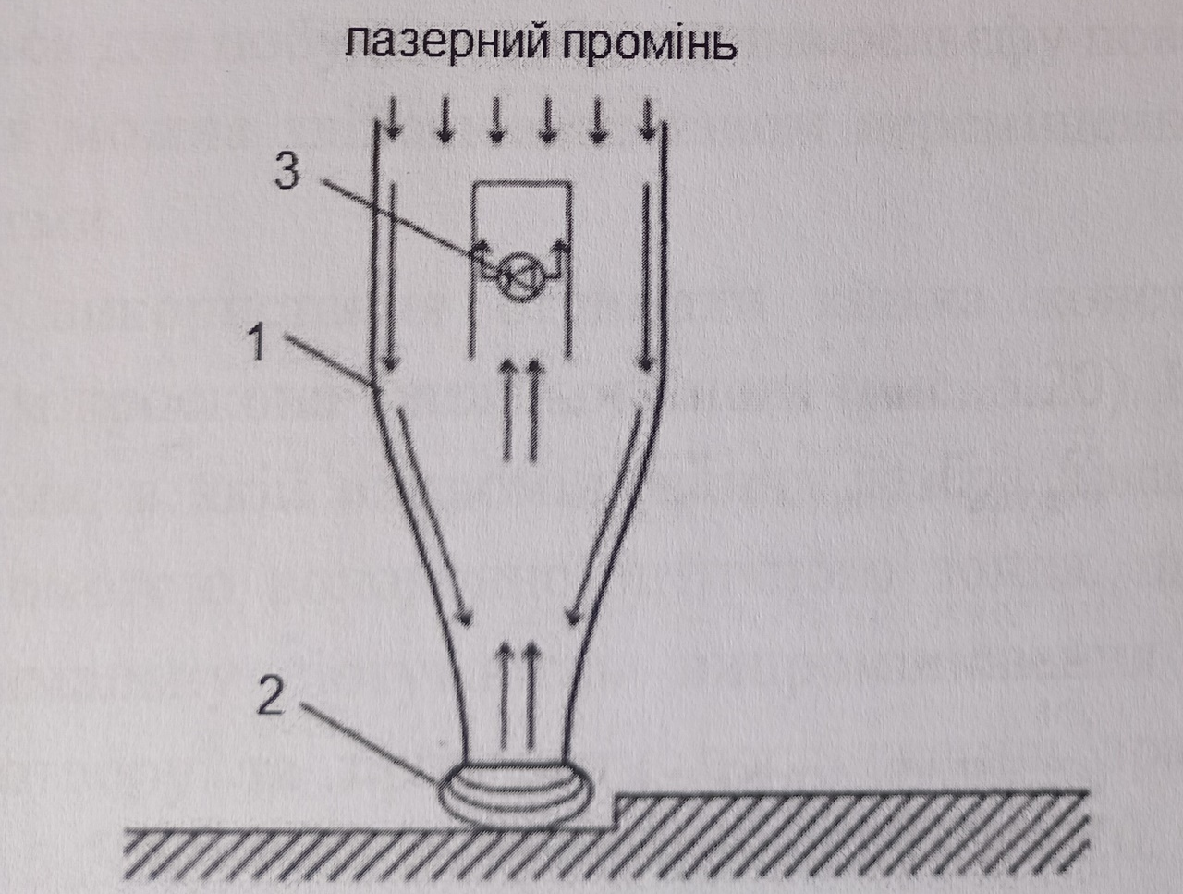
Рис. 1.13. Схема методу скануючої оптичної мікроскопії ближнього
поля: 1 – оптичний хвилевід, що звужується до нижнього кінця;
2 – діафрагма; 3 – фотоприймач.

Якщо відстань між досліджуваною поверхнею і зондом змінюється, то відбувається зміна і характеристик відбитої світлової хвилі (амплітуди і фази). Ці зміни реєструються фотодетектором і використовуються для побудови зображення рельєфу поверхні. Сканування можна здійснювати також переміщенням об'єкта відносно діафрагми. Практичне використання отримали кілька конструктивних схем оптичного мікроскопа ближнього поля (рис. 1.14). Найчастіше реалізується схема, в якій випромінювання лазера локалізується в просторі за допомогою волоконно-оптичного зонда, що дозволяє отримати максимальну потужність випромінювання в області субхвильового отвору та проводити дослідження зразків як на відбивання (рис. 1.14 а), так і на пропускання (рис. 1.14, б).
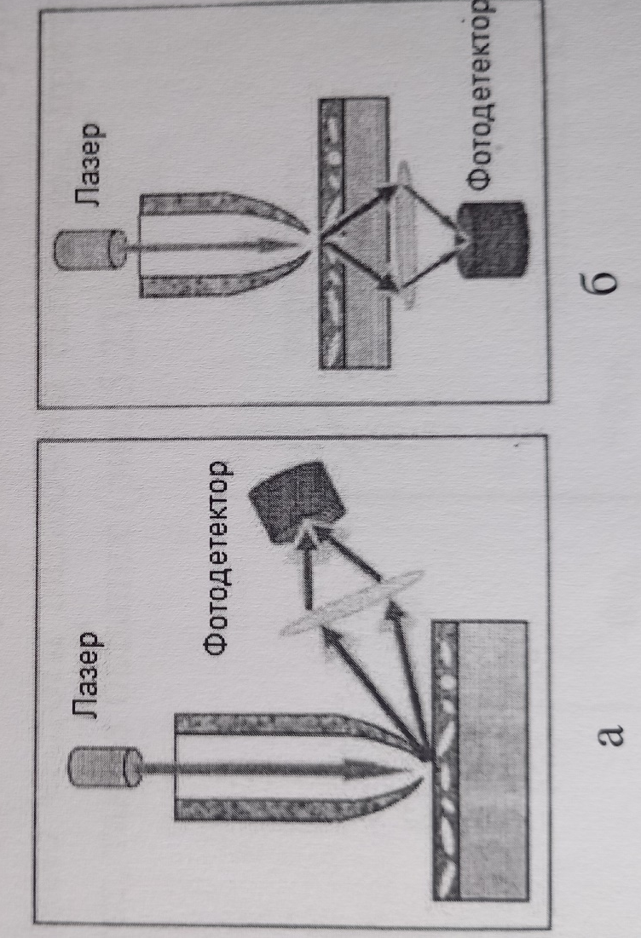
Рис. 1.14. Можливі конфігурації оптичного мікроскопа ближнього поля: а – на відбивання; б – на пропускання.

Для збільшення чутливості приладу випромінювання, відбите від зразка або випромінювання, що пройшло крізь зразок, збирається на фотоприймачі за допомогою фокусуючого дзеркала або лінзи. Унікальність скануючої оптичної мікроскопії ближнього поля, в порівняно з іншими скануючими методами полягає в тому, що зображення будується безпосередньо в оптичному діапазоні, у тому числі видимого світла, однак роздільна здатність багаторазово перевищує роздільну здатність традиційних оптичних систем. Вона визначається не довжиною хвилі використовуваного випромінювання, а діаметром отвору діафрагми (апертурою діафрагми). Апертура (apertura – отвір) в оптиці – це характеристика оптичного приладу, що описує його здатність збирати світло. Апертура визначається розмірами вхідних лінз або діафрагм оптичного приладу.
Метод СОМБП дозволяє отримувати оптичну інформацію про будову поверхні зразка в нанометровому масштабі, тому його перспективно застосовувати при дослідженні і створенні оптичних запам'ятовуючих пристроїв з надвисокою щільністю запису, а також в технологіях лазерної мікро- і нанообробки поверхонь. Перевагою методу оптичної мікроскопії ближнього поля є те, що при його використанні виключається пошкодження досліджуваної поверхні, однак через притаманні йому обмеження (найголовніший з яких – недостатньо висока просторова роздільна здатність, як правило, не краще 10 нм), він не отримав такого поширення як методи СТМ і АСМ. Незважаючи на це даний метод часто застосовують в дослідженнях полімерів, біологічних матеріалів, тканин, організмів, оскільки вона практично не травмує досліджуваний об'єкт.

1.10. Дифракційний аналіз
До методів дифракційного аналізу відносяться рентгенівський структурний аналіз, заснований на дифракції рентгенівських променів, і електронографія, заснована на дифракції електронів. Рентгенівський структурний аналіз дозволяє досліджувати структуру речовини за розподілом в просторі та інтенсивностями розсіяного на аналізованому об'єкті рентгенівського випромінювання. В його основі лежить взаємодія рентгенівського випромінювання з електронами речовини, в результаті якого виникає дифракція рентгенівських променів. Електронографія – це метод вивчення структури речовини, заснований на дослідженні розсіювання зразком прискорених електронів.

1.10.1. Рентгенівський структурний аналіз

Рентгеноструктурний аналіз – це метод дослідження будови твердих тіл, який використовує явище дифракції рентгенівських променів. Рентгеноструктурний аналіз набув найбільшого поширення серед інших відомих методів дифракційних досліджень через свою інформативність, гнучкість, відносну простоту реалізації. Найкращі умови для спостереження дифракції виникають у тому випадку, коли довжина хвилі зондуючого випромінювання за порядком величини збігається з періодичністю досліджуваної структури. Внаслідок цього рентгенівське випромінювання в діапазоні довжин хвиль ~1 ... 10 нм, порівнянних з розмірами атомів і молекул, що володіє достатньою проникністю в тверде тіло є зручним зондуючим агентом. Рентгенівське випромінювання — це надзвичайно короткі електромагнітні хвилі з довжиною хвилі λ в діапазоні від 10 до 10−3 нм і відповідною енергією квантів від ~102 до ~106 еВ. У шкалі електромагнітних хвиль воно займає місце між ультрафіолетовим та γ - випромінюванням. При λ < 0,1 нм рентгенівське випромінювання називається жорстким і має велику проникаючу здатність, а при λ > 0,1 нм – м'яким і сильно поглинається речовиною. Фізичною основою рентгенівського структурного аналізу є дифракція рентгенівських променів – явище, яке виникає при пружному розсіюванні рентгенівського випромінювання в кристалах і полягає у появі відхилених (дифрагованих) променів, що поширюються під певними кутами до первинного пучка. Рентгеноструктурний аналіз дозволяє вивчати структуру речовини за розподілом у просторі та інтенсивностями розсіяного на аналізованому об'єкті рентгенівського випромінювання. Оскільки довжина хвилі рентгенівського випромінювання співмірна з розмірами атома і постійною кристалічної решітки тіла, при опроміненні кристала рентгенівським випромінюванням буде спостерігатися дифракційна картина, яка залежить від довжини хвилі рентгенівських променів і будови об'єкта. При цьому використовується умова Вульфа-Брегга для дифракційних максимумів:
2𝑑𝑠𝑖𝑛𝜃 = 𝑛λ
де d – період кристалічної гратки; 𝜃 – кут падіння променю; n – порядок дифракційного максимуму; λ – довжина хвилі падаючого випромінювання.

Для дослідження атомної структури застосовують випромінювання із довжиною хвилі ~ 0,l нм, тобто порядку розмірів атома.
Для кристалічних матеріалів РСА дозволяє встановлювати координати атомів із точністю 0,1…0,01 нм. Рентгеноструктурний аналіз кристалічних та нанокристалічних речовин складається з двох етапів.
Перший етап – визначення розмірів елементарної комірки кристала, числа частинок (атомів, молекул) у ній та симетрії розташування частинок (так званої просторової групи). Ці дані одержують шляхом аналізу геометрії розташування дифракційних максимумів.
Другий етап – розрахунок електронної густини всередині елементарної комірки та визначення координат атомів, які ототожнюються зі становищем максимумів електронної густини. Ці дані одержують через аналіз інтенсивності дифракційних максимумів. Існують різні експериментальні методи отримання та реєстрації дифракційної картини. У будь-якому випадку є джерело рентгенівського випромінювання, система для виділення вузького пучка рентгенівських променів, пристрій для закріплення та орієнтування зразка в пучку та приймач розсіяного зразком випромінювання. Приймачем служить фотоплівка або іонізаційні чи сцинтиляційні лічильники рентгенівських квантів або інший пристрій фіксації інформації.
При реєстрації дифракційної картини один із двох параметрів умови Вульфа-Брегга (довжина хвилі λ або кут падіння θ) має бути змінним. Основними методами рентгенівської зйомки кристалів є: метод Лауе, метод порошку (метод дебаеграм), метод обертання та його різновид – метод гойдання та різні методи рентгенгоніометра.
Метод реєстрації за допомогою лічильників (дифрактометричний) забезпечує найвищу точність визначення інтенсивності випромінювання, що реєструється.
Рентгено-дифракційний аналіз дозволяє досліджувати фазовий склад матеріалу. Ідентифікація фаз проводиться шляхом зіставлення табличних даних та експериментального спектра зразка, причому критерієм присутності фази в досліджуваному матеріалі є збіг всіх ліній еталона та зразка (з урахуванням їх інтенсивностей).
Чутливість методу залежить від елементного складу зразка, присутності фаз у матеріалі, їх структури та лінійних розмірів. Мінімальний вміст фази в досліджуваному зразку, що визначається цим методом, становить від кількох десятих до кількох відсотків.
Рентгенодифракційний аналіз вимагає для дослідження невелику кількість речовини, є неруйнівним, експресним, він з успіхом застосовується як для дослідження, так і для атестації наноматеріалів. У сукупності методи рентгеноструктурного аналізу дають можливість встановлювати такі характеристики матеріалу:
− атомну структуру, включаючи розміри та форму елементарної комірки кристала, його приналежність до однієї з федорівських груп;
− кількісні характеристики теплових рухів атомів у кристалі, включаючи анізотропію теплових коливань; − пружні константи кристала та їх фононні спектри;
− просторовий розподіл валентних електронів у впорядкованих структурах;
− число та розміри кристалітів у полікристалічному зразку;
− кути розорієнтування та розміри блоків мозаїчної структури;
− рівень внутрішніх механічних напружень;
− якісний та кількісний фазові склади гетерогенних сумішей, сплавів, керамік, композитів;
− тип твердого розчину та межі розчинності одних елементів в інших у твердому стані;
− далекий та ближній порядки у твердих розчинах;
− реальну будову та атомні структурні дефекти майже досконалих монокристалів (методами рентгенівської топографії).

10.10.2. Дифракція електронів (електронографія).

Електронографія – один із методів дослідження структури кристалів, аморфних твердих тіл і рідин, заснований на реєстрації та аналізі дифракції потоку електронів, що взаємодіють з речовиною. Внаслідок корпускулярно - хвильового дуалізму електрони, що взаємодіють з атомами речовини, демонструють хвильові властивості. При типових значеннях прискорювальної напруги U ~1...100 кВ довжина хвилі де Бройля для електронів становить частки нанометра, отже можна очікувати від упорядкованих атомних структур такої ж дифракції, як і від рентгенівського випромінювання з відповідною довжиною хвилі. Для реалізації методів електронографії часто використовують просвічувані електронні мікроскопи або спеціально сконструйовані більш прості прилади — електронографи. Дифракцію електронів, відбитих і розсіяних досліджуваною поверхнею, зазвичай досліджують на спеціально створених установках. Вони дозволяють вивчати поверхневі наноструктури в декількох атомних шарах, у тому числі і в динаміці (наприклад, у процесі молекулярнопроменевого епітаксіального росту тонких плівок).
Розрізняють дві основні варіанти методу: дифракція швидких електронів (прискорювальна напруга U = 30…50 кВ)) та повільних (U ≤ 100 В). Проникаюча здатність електронів швидко спадає зі зменшенням енергії, тому для дослідження приповерхневих наноструктур використовують повільні електрони або малокутове розсіювання швидких.
Вид електронограм подібний до відповідних рентгенограм:
для монокристалічних плівок — це лауеграми — сукупність точок або плям;
для полікристалічних – дебаеграми – набір концентричних кілець.
В електронографах (як і в електронних мікроскопах) формується вузький пучок прискорених електронів. Він спрямовується на об'єкт і зазнає розсіювання. Дифракційна картина (електронограма) або фотографується, або реєструється електронним пристроєм. Сильна взаємодія електронів з речовиною обмежує товщину просвічуваних зразків десятими частками мікрона. Тому методами електронографії вивчають атомну структуру зразків значно менших розмірів, ніж в рентгенографії.
За допомогою електронографії вивчають структуру дефектних кристалів. У комплексі з електронною мікроскопією вона дозволяє вивчати фазовий склад і ступінь досконалості структури тонких кристалічних плівок, використовуваних в різних областях сучасної техніки.
Електронографія особливо широко застосовується для дослідження структури поверхневого шару речовини. Це пов'язано з тим, що завдяки сильній взаємодії електронів з речовиною глибина проникнення їх в досліджуваний зразок вкрай мала.
Зіставивши методи рентгенівської та електронної дифракції, слід зазначити, що через сильну взаємодію пучка електронів з електронами атомів речовини:
− електрони первинного пучка розсіюються речовиною набагато сильніше, ніж рентгенівське випромінювання;
− внаслідок цього зразки мають бути набагато тоншими (≤1 мкм), ніж для рентгеноструктурного аналізу;
− у той самий час ці обставини дозволяють зареєструвати електронну дифракційну картину набагато швидше, ніж рентгенівську, тобто при значно менших експозиціях;
− оскільки сильне розсіювання електронів відбувається вже в субмікронних шарах (а для низькоенергетичних електронів при U ≤ 100 еВ – вже в кількох атомних), електронографія — ефективний спосіб дослідження поверхні;
− електронна дифракція на відміну від рентгенівської вимагає вакууму у робочому об'ємі і може створювати радіаційні ушкодження в зразку.
І те, й інше значно ускладнює роботу, особли,во з біологічними об'єктами.

1.11. Методи спектрального аналізу.

При вивченні наноструктур важливо не тільки фіксувати топологію, розташування окремих атомів, а й визначати хімічний склад, тобто наявність атомів того чи іншого елемента, їх кількість. Це можливо за допомогою методів спектроскопії, які ґрунтуються на вимірюванні залежностей: фізична властивість – склад.
Методи спектрального аналізу – це фізичні методи якісного і кількісного визначення складу речовини, засновані на отриманні і дослідженні його спектрів. До них належать різні спектральні методи: атомноабсорбційний, рентгеноспектральний, мас-спектральний, іонна діагностика та інші. Різноманітні методи спектроскопії широко використовуються в експериментальній фізиці, аналітичній хімії, молекулярній біології тощо. Важливу роль вони віграють і у наноматеріалознавстві. Методами спектроскопії вивчають рівні енергії атомів, молекул і утворених з них макроскопічних систем, а також квантові переходи між рівнями енергії, що дає важливу інформацію про будову і властивості речовини. Спектроскопія – це розділ фізики, присвячений дослідженню розподілу інтенсивності електромагнітного випромінювання по довжинам хвиль або частотам. Основа спектрального аналізу – спектроскопія атомів і молекул. Його класифікують за цілями аналізу і видами спектрів. Основне призначення оптичного спектрального аналізу – визначення елементного та молекулярного складу досліджуваної речовини за його спектрами. Спектр – це випромінювання, розкладене по довжинах хвиль.. Розрізняють спектри випромінювання, поглинання та розсіювання.
Вони можуть бути дискретними, смуговими або суцільними (безперервними), тобто складатися з окремих ліній, суцільних смуг або безперервно заповнювати весь досліджуваний діапазон частот, але мати різну інтенсивність у різних ділянках спектра.
Перші характерні для окремих атомів, малоатомних молекул, кластерів, квантових точок тощо, другі — для макромолекул, наночастинок, треті — для рідин, твердих тіл при підвищених температурах.
Спектральна лінія – вузький пік в спектрі випромінювання чи впадина в спектрі пропускання об'єкта. Найчастіше цей термін застосовується до квантових процесів. Положення спектральної лінії у спектрі визначається довжиною хвилі λ, частотою ν = с λ, енергією кванта hν.
В спектральних методах дослідження реєструється взаємодія речовини з електромагнітним випромінюванням (його електричною або магнітною складовою). При цьому відбувається зміна енергії E молекул досліджуваного матеріалу відповідно до рівняння Бору:
∆𝐸 = 𝐸 − 𝐸₀ = ℎ𝜈
де 𝐸 та 𝐸₀ - енергії системи у збудженому та стаціонарному стані відповідно; h - постійна Планка; 𝜈 - частота.
У випадку, коли ∆𝐸 позитивно, спостерігається поглинання енергії; якщо ∆𝐸 негативно, то відбувається випромінювання енергії. У першому випадку реєструються спектри поглинання, у другому – емісійні спектри.
Відповідно розрізняють абсорбційну спектроскопію, яка вивчає спектри поглинання, і емісійну спектроскопію, яка вивчає спектри випромінювання.
Спектральний діапазон електромагнітного випромінювання охоплює інтервал довжин хвиль 10−16 … 10−1 м. Цей діапазон поділяється на певні інтервали, кожному з яких відповідає свій метод спектроскопії.
Високоенергетична область спектру λ = 10−16 … 10−10 м, відповідає 𝛾-променям. Вони визначають зміни в енергетичному стані ядер і сприяють внутрішньоядерним перетворенням. Ці процеси вивчаються методом 𝜸-резонансної спектроскопії. Рентгенівські промені (λ = 10−10 … 10−8 м) змінюють енергетичний стан внутрішніх, прилеглих до ядра електронів, не торкаючись ядра.
Рентгеноскопія вивчає взаємодію цих електронів та ядра та дає можливість визначити енергетичні зв'язки електронів як з ядром, так і між собою.
Ультрафіолетове (УФ) та видиме випромінювання, що об'єднуються в одну область електронних спектрів (λ = 10−8 … 10−6 м), відповідає енергетичним змінам зовнішніх валентних електронів. На дослідженні цих явищ ґрунтується ультрафіолетова та оптична спектроскопія.
Інфрачервоні (ІЧ) промені (λ = 10−6 … 10−4 м) викликають зміни енергії коливальних рівнів молекул, тобто коливань зв'язків та функціональних груп.
На цих явищах заснований метод ІЧспектроскопії.
Мікрохвильове поглинання (λ = 10−4 … 10−1 м) пов'язане зі зміною енергії обертання атомів у молекулі та з коливаннями атомів у кристалічній решітці. Це метод мікрохвильової спектроскопії.
Нарешті, радіохвилі (λ > 10−1 м) відповідають зміні енергії стану спинів ядер та електронів. Радіоспектроскопія поділяється на метод:
ядерного магнітного резонансу – ЯМР;
ядерного квадрупольного резонансу – ЯКР;
електронного парамагнітного резонансу – ЕПР;
електронно-циклотронного резонансу - ЕЦР та ін.
До спектрометрії в широкому сенсі відносять також ядерну спектрометрію, в яку включають 𝛼- і 𝛽-спектрометрію, а також спектрометрію нейтронів, нейтрино та інших елементарних частинок.
Розподіл атомних частинок за масами та енергіями вивчає масспектрометрія, інтенсивність звуку за його частотою – акустична спектрометрія; електронів за енергіями - фотоелектронна спектрометрія, рентгеноелектронна спектрометрія і т. д.
Інформативність методів оптичної спектроскопії визначається індивідуальністю спектрів різних атомів та молекул. Діапазон концентрацій речовин, що визначаються, може лежати в межах від десятків відсотків до 10−6 % і менше.
Хімічні зміщення окремих ліній спектра дозволяють оцінювати характер зв'язків атомів у молекулах та твердих тілах, а також хімічний стан окремих елементів та атомних груп. Методи спектрального аналізу.

1.11.1. Атомний спектральний аналіз
Атомний спектральний аналіз (АСА) визначає елементний склад зразка по атомним (іонним) спектрам випромінювання та поглинання. Розрізняють атомний емісійний спектральний аналіз і атомноабсорбційний спектральний аналіз. Визначення хімічного складу атомно-емісійним спектральним методом ґрунтується на вивченні атомних спектрів речовини, що збуджуються різними джерелами електромагнітного випромінювання в діапазоні від гамма-випромінювання до радіохвильового. Даний аналіз дає інформацію як про якісний, так і кількісний склад аналізованого об'єкта. Схему емісійного спектрального аналізу можна уявити наступним чином:
1. переведення речовини в пароподібний стан, який супроводжується збудженням атомів або іонів;
2. розкладання випромінюваного атомами або іонами світла у спектр;
3. реєстрація та розшифровка отриманих спектрів.
За характерними для кожного атома лініями можна ідентифікувати елементи, що містяться в аналізованому зразку (якісний спектральний аналіз), а за відносними інтенсивностями спектральних ліній можна визначити їх концентрації (кількісний аналіз).
Якісний спектральний аналіз здійснюють порівнянням отриманого спектра досліджуваної речовини зі спектральними лініями елементів, наведеними в спеціальних таблицях і атласах. За характерними для кожного атома лініями можна ідентифікувати елементи, що містяться в зразку.
В основі кількісного аналізу лежить співвідношення, що пов'язує концентрацію визначуваного елементу з відношенням інтенсивностей лінії домішки, що визначається, і лінії порівняння.
Методи атомного спектрального аналізу знаходять застосування при контролі якості особливо чистих речовин, сплавів, матеріалів напівпровідникової техніки і оптоелектроніки, нанобіотехнології тощо. Вони дають можливість виявляти більшість елементів в кількості 10⁻¹⁴ … 10⁻¹⁵ г і відсотковому вмісті в пробі менше 10⁻⁶ %.
В основі кількісного аналізу лежить співвідношення, що пов'язує концентрацію елемента, що визначається, з відносною інтенсивністю спектральної лінії, характерної даному елементу. В емісійному спектральному аналізі для отримання спектрів випромінювання досліджуваної речовини відбирають представницьку пробу, яка відображатиме її склад, і вводять її в джерело випромінювання (атомізатор). Тут тверді і рідкі проби випаровуються, сполука дисоціює і вільні атоми (іони) переходять в збуджений стан.
Випромінювання газоподібної речовини, розкладається в спектр і реєструється за допомогою спектрального приладу. Для збудження атома йому необхідно надати енергію, яка називається потенціалом збудження. Для збудження використовують різні джерела світла і відповідно різні способи введення в них зразків. Першим штучним джерелом світла було полум'я газового пальника. В емісійному АСА широко використовуються електричні джерела світла, зокрема, електрична 337 дуга та інші види розрядів. За допомогою різних прийомів введення аналізованих речовин в плазму цих розрядів (продування порошків, розпорошення розчинів і т. д.) значно підвищується відносна точність аналізу (до 0,5…3%). У загальному випадку потенціал збудження є функцією положення елемента в Періодичній системі і, отже, залежить від заряду ядра і будови електронних оболонок атома. Збуджений стан атомів триває близько 10⁻⁸ с, після чого атом переходить у незбуджений стан, а надлишок енергії випромінюється у вигляді кванта.
Метод атомно-емісійної спектрометрії дозволяє проводити багатокомпонентний аналіз проби при вмісті домішкового елемента до 10⁻⁶ %. Верхня межа визначеного вмісту – до кількох десятків відсотків. Метод є експресним, піддається автоматизації. При аналізі витрачаються дуже малі кількості речовини: порядку міліграма.
Метод дозволяє визначати до 80 елементів Періодичної системи, а також аналізувати проби в будь-якому агрегатному стані. Аналіз хімічного складу речовини, що одержав назву атомноабсорбційний, здійснюють по спектрам поглинання аналізованих об’єктів. Він заснований на здатності вільних атомів, що утворюються при випаровуванні досліджуваних проб, поглинати випромінювання лише визначених для кожного елемента довжин хвиль.
Набір спектральних частот при цьому відповідає різниці в енергії між основним та збудженими станами атома. У цьому методі зазвичай використовується монохроматичне джерело випромінювання. Кількісна залежність ступеня поглинання світла під час проходження через пароподібну речовину від його концентрації описується законом Бугера–Ламберта–Бера:
𝐴 = 𝑙𝑔 (𝐼₀ /𝐼) = 𝑘𝑙𝑐 (1.4)
де 𝐼₀ і 𝐼 – інтенсивність падаючого і пройденого через поглинаючий шар випромінювання відповідно; 𝑘 – коефіцієнт поглинання речовини, який залежить від природи атомів та довжини хвилі випромінювання; 𝑙 - довжина шляху світла в поглинаючому шарі атомів; c — концентрація поглинаючих атомів у парі. Величина 𝑘𝑙𝑐 називається оптичною густиною.

В абсорбційному АСА пробу також випаровують в атомізаторі (в полум'ї, плазмі розряду). Світло від джерела дискретного випромінювання, проходячи через пар речовини, послаблюється, і за степенем послаблення інтенсивностей ліній елементу, що визначається, роблять висновок про концентрацію його в пробі. Цей метод є одним із найважливіших способів визначення малого вмісту елементів у матеріалах. За допомогою атомноабсорбційного аналізу можна визначити понад 80 елементів, його чутливість часто перевищує точність атомно-емісійної спектроскопії. Широке застосування методу зумовлено також простотою апаратурного забезпечення, експресністю аналізу. Для атомно-абсорбційної спектроскопії характерна висока вибірковість, незначні взаємні впливи елементів при їх визначенні. До АСА відноситься також аналіз елементного складу речовини по рентгенівським спектрам (рентгенівський спектральний аналіз), за спектрами оже- і фотоелектронів (оже-спектроскопія і фотоелектронна спектроскопія) тощо.

1.12. Молекулярний спектральний аналіз
Молекулярний спектральний аналіз (МСА) – метод визначення молекулярного складу речовини за молекулярними спектрами поглинання, люмінесценції та комбінаційного розсіювання світла. В молекулярному спектральному аналізі використовують різні види молекулярних спектрів: обертальні (мікрохвильова і довгохвильова ІЧ області спектру), коливальні і коливальнообертальні (спектри поглинання і випромінювання в середній ІЧ області, спектри комбінаційного розсіювання світла (КРС), спектри ІЧ флуоресценції), електронні, електронно – коливальні і електронно-коливально-обертальні (спектри поглинання і пропускання у видимій і УФ областях, спектри флуоресценції). В основі МСА лежить якісне і кількісне порівняння виміряного спектру досліджуваного зразка із спектрами індивідуальних речовин. Відповідно розрізняють якісний і кількісний МСА. Якісний МСА встановлює молекулярний склад досліджуваного зразка. Спектр молекули є його однозначною характеристикою. Найчастіше використовують спектри ІЧ поглинання і КРС речовин 340 в рідкому і твердому станах, а також спектри поглинання у видимій і УФ областях. Широкому впровадженню методу КРС сприяло застосування для їх збудження лазерного випромінювання. Кількісний МСА по спектрах поглинання базується на тих же принципах, що і атомно-абсорбційний аналізі, тобто на законі Бугера-Ламберта-Бера (5.4). Цей закон використовується для визначення концентрації речовини шляхом вимірювання поглинання, яке може бути виконане дуже точно. Збільшуючи товщину шару l, можна визначати дуже малі концентрації речовини. Важлива умова успішного проведення кількісного МСА – незалежність k від c і сталість k у вимірюваному інтервалі частот. Для кількісного МСА зазвичай користуються спектрометрами. Якщо смуга поглинання досліджуваної речовини досить ізольована і вільна від накладення смуг інших компонентів суміші, досліджувану спектральну ділянку можна виділити, наприклад, за допомогою світлофільтра. При кількісному МСА по спектрах КРС найчастіше інтенсивність ліній компонента суміші, що визначається, порівнюють з інтенсивністю деякої лінії стандартної речовини, виміряної в тих же умовах. Серед інших методів якісного і кількісного МСА найбільшою чутливістю володіє флуоресцентний аналіз. Проте він поступається методам коливної спектроскопії в універсальності і вибірковості. Кількісний МСА по спектрах флуоресценції заснований на порівнянні свічення розчину досліджуваного зразка зі свіченням ряду еталонних розчинів близької концентрації. 5.8.3. Інфрачервона спектроскопія Інфрачервона спектроскопія – це розділ оптичної спектроскопії, що включає отримання, дослідження та застосування спектрів випромінювання, поглинання і відбивання в ІЧ області спектра. ІЧ-спектроскопія має низку особливостей у порівнянні з традиційною, тому зазвичай її виділяють в окремий клас. Вона широко використовується для з'ясування структури та динаміки макромолекул, їх комплексів, а на виробництві – для контролю за технологічними процесами та якістю продукції (в основному на основі полімерів), за станом навколишнього середовища (наявність та ідентифікація різних забруднювачів). ІЧ-випромінювання займає найбільший діапазон довжин хвиль λ електромагнітних коливань, що простягається від 0,8 до приблизно 1000 мкм. У зв'язку з певною специфікою окремих ділянок цього діапазону його прийнято поділяти на три піддіапазони: ближнє ІЧ- (λ = 0,8…2,5 мкм), середнє ІЧ- (λ = 2,5…50 мкм) та далеке ІЧ- (λ = 50 …1000 мкм) випромінювання. Ближнє та середнє ІЧ-випромінювання відповідають, в основному, коливальним ступеням свободи макромолекул та окремих груп (в області десятків мікрометрів — найчастіше змішаним коливально-обертальним). Далеке ІЧ-випромінювання відповідає чисто обертальним ступеням свободи молекул та їх окремих фрагментів. Інфрачервона спектроскопія займається головним чином вивченням молекулярних спектрів, так як в ІЧ-області розташовано більшість коливальних та обертальних спектрів молекул. Інфрачервона спектроскопія досліджує ІЧ-спектри як поглинання, так і випромінювання. При проходженні ІЧ випромінювання через речовину відбувається його поглинання на частотах, що збігаються з деякими власними коливальними і обертальними частотами молекул або з частотами коливань кристалічної решітки. В результаті інтенсивність ІЧ випромінювання на цих частотах падає – утворюються смуги поглинання. Кількісний зв'язок між інтенсивністю випромінювання, що пройшло через речовину, інтенсивністю падаючого випромінювання і величинами, що характеризують поглинаючу речовину, визначається законом Бугера-Ламберта-Бера. На практиці зазвичай ІЧ-спектр поглинання представляють графічно у вигляді залежності від частоти ν (або довжини хвилі λ) ряду величин, що характеризують поглинаючу речовину:
− коефіцієнт пропускання 𝑇(ν) = 𝐼(ν) 𝐼0(ν) ⁄ ;
− коефіцієнт поглинання 𝐴(ν) = 1 − 𝑇(ν);
− оптична густина 𝐷(ν) = ln [ 1 𝑇(ν ) ⁄ ] = 𝑘𝑐𝑙.
Основні характеристики спектра ІЧ-поглинання, а саме: кількість смуг поглинання в спектрі, їх положення, що визначається частотою ν (або довжиною хвилі λ), ширина і форма смуг, величина поглинання – визначаються структурою та хімічним складом поглинаючої речовини і залежать від агрегатного стану речовини, температури, тиску тощо. Тому вивчення коливально-обертальних і чисто обертальних спектрів методами ІЧ-спектроскопії дозволяє визначати структуру молекул, їх хімічний склад, моменти інерції молекул, величини сил, що діють між атомами в молекулі тощо. Внаслідок однозначності зв'язку між будовою молекули і її молекулярним спектром ІЧ-спектроскопія широко використовується для якісного і кількісного спектрального аналізу. Методами ІЧ-спектроскопії найбільш широко досліджуються ближня та середня області ІЧ-спектру, для чого створено велику кількість різноманітних (головним чином, двопроменевих) спектрометрів. З технічної точки зору спектрометри ближнього ІЧдіапазону практично нічим не відрізняються від традиційних, що працюють у видимому діапазоні, тому така опція часто просто включена в набір можливостей звичайного дифракційного спектрометра. Далека ІЧ-область освоєна дещо менше, але дослідження ІЧспектрів у цій області становить значний інтерес, тому що в ній окрім чисто обертальних спектрів молекул розташовані спектри частот коливань кристалічних ґраток напівпровідників, міжмолекулярних коливань тощо. ІЧ-спектроскопія відіграє велику роль у створенні та вивченні молекулярних оптичних квантових генераторів, випромінювання яких лежить в інфрачервоній області спектра.

1.12.1. Комбінаційне розсіювання світла
Спектроскопія комбінаційного розсіювання (КР) світла, або раманівська спектроскопія є альтернативою методу ІЧспектроскопії. Комбінаційне розсіювання світла – це розсіювання світла речовиною, що супроводжується помітною зміною частоти розсіяного світла. Спектроскопію, засновану на дослідженні спектрів КР, називають раманівською спектроскопиією – за ім’ям індійського фізика Рамана, який відкрив явище комбінаційного розсіювання світла. Спектроскопія КР грунтується на явищі непружного розсіювання монохроматичного випромінювання. На відміну від релеєвського (пружного) розсіювання, КР супроводжується істотною зміною частоти падаючого світла 𝜔0, причому як у бік менших частот, так і в більших (рис. 5.23). Рис. 5.23. Положення ліній – супутників стоксового та антистоксового комбінаційного розсіювання (КР) відносно лінії збуджуючого опромінення 344 Розташування і кількість нових ліній–супутників відносно збуджуючого випромінювання цілком залежить від хімічної природи та молекулярної (або кристалічної) будови речовини. Ці додаткові лінії з'являються внаслідок взаємодії падаючих фотонів з коливальними або обертальними ступенями свободи багаточастинкової системи (тобто з її фононами). В результаті система може перейти з основного (незбудженого) коливального стану у збуджений і перевипромінювати квант світла з енергією ћ𝜔 < ћ𝜔0 (рис. 5.23). Таке КР називається стоксовим. Якщо світло падає на збуджену молекулу, вона може вимушено перейти в незбуджений коливальний (або обертальний) стан, а енергія розсіяного кванта збільшиться, тобто ћ𝜔 > ћ𝜔0. Таке КР називають антистоксовим. Відповідно до природи комбінаційного розсіювання КР-спектр будь-якої речовини включає стоксову або антистоксову компоненту Різниці частот ліній комбінаційного розсіювання та частоти збуджуючого випромінювання 𝜔0 (раманівський зсув) не залежать від величини останньої і відповідають коливальним частот досліджуваних молекул. Тому «зсуви», тобто згадані різниці частот, одночасно дають коливальні спектри молекул. Вимірюючи величину раманівських зсувів ліній супутників, можна визначити власні частоти коливальних (обертальних) рухів системи та розпізнати окремі атомні групи, їх послідовність, конфігурацію тощо. Так, наприклад, за спектрами КР легко ідентифікувати вуглецеві нанотрубки з різною внутрішньою структурою та хіральністю. Для спостереження спектрів КР необхідно сфокусувати інтенсивний пучок світла на досліджуваному об'єкті. В якості збуджуючого випромінювання для спостереження КР зазвичай використовують лазерне випромінювання у видимому, ближньому УФ- або ближньому ІЧ-діапазоні, а спектр КР представляють у вигляді залежності інтенсивності комбінаційного розсіювання від частоти раманівського зсуву – енергетичного зсуву смуги випромінювання щодо енергії збуджуючого лазерного 345 випромінювання. Розсіяне світло фокусується і реєструється фотографічним або фотоелектричним способом. Спектроскопію КР використовують для вивчення деформаційних і валентних коливань молекул (зазвичай у діапазоні від 500 до 3600 см−1). Спектри КР кристалічних речовин містять лінії, що відповідають розсіюванню випромінювання на колективних збуджених станах кристалічної гратки: оптичних і акустичних фононах, плазмонах або магнонах. Спектроскопія КР в даний час вважається одним з найпотужніших інструментів для дослідження вуглецевих наноструктур, нановолокон. На відміну від ІЧ-спектру, в якому проявляються лінії, що відповідають коливальним переходам із зміною дипольного моменту, у спектрі КР проявляються лінії, що відповідають коливальним переходам із зміною поляризуємості молекули. Таким чином, методи ІЧ- та КР-спектроскопії є взаємодоповнюють один одного. Зіставлення ІЧ- та КР-спектрів дають можливість визначати структуру молекул, їх хімічний склад, моменти інерції молекул, величини сил, що діють між атомами в молекулі тощо. У кристалічних наноструктурах, порошках тощо методи КР є основними при дослідженні різноманітних квазичастинок — фононів, магнонів, поляритонів та інших збуджень. Внаслідок однозначності зв'язку між будовою молекули та її молекулярним спектром методи ІЧ- та КР-спектроскопії широко використовуються для якісного та кількісного аналізу сумішей різних речовин (наприклад, моторного палива). Зміни параметрів спектрів (зміщення смуг поглинання, зміна їх ширини, форми, величини поглинання), що відбуваються при переході з одного агрегатного стану в інший, при розчиненні, зміні температури і тиску дозволяють судити про величину і характер міжмолекулярних взаємодій. Основними перевагами раманівської спектроскопії порівняно з іншими аналітичними методами є простота підготовки зразків; відсутність обмежень їх товщини; можливість розміщення зразка на 346 повітрі, у воді, в скляній і пластиковій упаковці, оскільки ці середовища самі по собі мають слабкі раманівські спектри; висока інформативність і можливість отримання якісної і кількісної інформації; висока чутливість методу (не існує двох молекул з однаковими раманівськими спектрами). Даний метод є неруйнівним. Методи коливальної спектроскопії знаходять застосування у дослідженні будови напівпровідникових матеріалів, полімерів, біологічних об'єктів і безпосередньо живих клітин. Швидкодіючі спектрометри дозволяють отримувати спектри поглинання або розсіювання за частки секунди і використовуються при вивченні швидкоплинних хімічних реакцій. 5.8.5. Люмінесцентний аналіз Цей метод дослідження різних об'єктів заснований на спостереженні їх люмінесценції. При люмінесцентному аналізі спостерігають або власне свічення досліджуваних об'єктів (наприклад, парів досліджуваного газу), або свічення спеціальних люмінофорів, якими обробляють досліджуваний об'єкт. Найчастіше збуджують фотолюмінесценцію об'єкта, однак у деяких випадках застосовують катодолюмінесценцію, радіолюмінесценцію і хемілюмінесценцію. Фотозбудження зазвичай здійснюють кварцовими ртутними лампами, а також ксеноновими лампами, електричною іскрою, лазерним променем. Реєструють люмінесценцію зазвичай візуально або за допомогою фотоелектронних приладів, які підвищують точність люмінесцентного аналізу. При кількісному і якісному хімічному (спектральному) люмінесцентному аналізі реєструють найчастіше самостійне свічення речовин. Кількісний аналіз – визначення концентрації речовини в сумішах – здійснюють за інтенсивністю його спектральних ліній. Чутливість кількісного люмінесцентного аналізу дуже велика і 347 досягає 10−10 г ⁄см3 при виявленні ряду органічних речовин. Це дозволяє використовувати люмінесцентний аналіз для контролю чистоти речовин. Променем газового лазера вдається збуджувати люмінесценцію окремих ізотопів і проводити ізотопний люмінесцентний аналіз. Люмінесцентний якісний хімічний аналіз дозволяє виявляти й ідентифікувати деякі речовини в сумішах. У цьому випадку за допомогою спектральних приладів вивчають розподіл енергії в спектрі люмінесценції речовин при низьких температурах і у в'язких розчинах (оліях).

1.13. Фотоелектронна спектроскопія
Важливим завданням дослідження властивостей сучасних матеріалів є дослідження поверхні. Поверхня відіграє важливу роль при створенні матеріалів, що володіють унікальними електричними, термічними, каталітичними, магнітними та багатьма іншими властивостями. Методи фотоелектронної спектроскопії – група методів визначення хімічного складу та будови речовини шляхом аналізу спектра фотоелектронів, що випромінюються під дією електромагнітного випромінювання. Методи фотоелектронної спектроскопії є одними з основних методів дослідження фізичних властивостей поверхні, що дозволяють досліджувати електронні властивості поверхні твердих тіл та сформованих на них низькорозмірних систем. Метод фотоелектронної спектроскопії заснований на явищі фотоефекту, який полягає у випромінюванні поверхнею твердого тіла електронів, збуджених випромінюванням. Коли енергія падаючого на поверхню твердого тіла фотона більше за роботу виходу з твердого тіла, деякі електрони можуть залишити тверде тіло і можуть бути зареєстровані. 348 Речовина, що опромінюється ультрафіолетовими або рентгенівськими фотонами, може випромінювати електрони, які називаються фотоемісійними. Кінетична енергія фотоелектронів Ек , вибитих з атома рентгенівським квантом ℎ𝜈, визначається як Ек = ℎ𝜈 − Ев − А, де Ев – енергія зв'язку електрона у зразку, яка визначається енергетичною структурою атома та його оточенням і відраховується від рівня Фермі; A - робота виходу електрона із твердого тіла. Аналізуючи спектр енергії електронів, що вилітають із зразка при відомих значеннях ℎ𝜈 і A, можна отримати інформацію про елементний склад зразка, розподіл елементів по його поверхні, характер хімічних зв'язків тощо. Джерелом первинного випромінювання можуть бути газорозрядні лампи, рентгенівські трубки, синхротрони. Варіантами даного аналізу є рентгенівська та ультрафіолетова фотоспектроскопія, які взаємно доповнюють одна одну. Першим методом проводиться якісний та кількісний аналіз, а другий дає цінну інформацію про валентні електрони. Глибина проникнення випромінювання приблизно однакова як при ультрафіолетовому, так і при рентгенівському збудженні і досягає 2…5 нм, що становить 5…15 моношарів. Спектр фотоелектронів досліджують за допомогою електронних спектрометрів з високою роздільною здатністю (до 0,1еВ в рентгенівській області і до 0,01еВ – в ультрафіолетовій). Фотоелектронна спектроскопія дозволяє досліджувати масивні матеріали, тонкі плівки товщиною кілька нанометрів, частинки порошку з розміром від 1 нм. Крім того, цим методом можна вивчати пористість поверхні, а також швидкоплинні явища, такі як процес тріщиноутворення 349 5.8.7. Рентгеноелектронна спектроскопія Метод рентгенівської спектроскопії являє собою елементний аналіз речовини за його рентгенівськими спектрами. Якісний аналіз виконують по спектральному положенню характеристичних ліній в спектрі випромінювання досліджуваного зразка. Основа методу – закон Мозлі, який встановлює зв'язок між частотою характеристичного рентгенівського випромінювання елемента і його атомним номером. Кількісний аналіз здійснюють за інтенсивностями цих ліній. Методом рентгенівського спектрального аналізу можуть бути визначені всі елементи з атомним номером Z ≥ 11. Поріг чутливості методу в більшості випадків 10−2 … 10−4 %, тривалість – декілька хвилин (разом з підготовкою проби). Метод не руйнує пробу. На відміну від спектроскопії видимої області, рентгенівська спектроскопія вивчає електронні переходи за участю основних енергетичних рівнів. При взаємодії з атомами можливі такі процеси (рис. 5.24): Рис. 5.24. Взаємодія рентгенівського випромінювання з речовиною 350 − фотоіонізація – процес поглинання рентгенівського кванта із вибиванням електрона з основного рівня; − флуоресценція – перехід електронів із зовнішніх рівнів на внутрішні з випромінюванням квантів рентгенівського діапазону (метод рентгенівської флуоресценції); − оже-процес – безвипромінювальний двоелектронний перехід, у результаті якого один електрон переходить на більш низький рівень, а другий залишає внутрішні оболонки атома. Велика енергія рентгенівських квантів може викликати не тільки електронні переходи, але і переходи атомних ядер у збуджений стан. На основі цього ефекту реалізований такий метод дослідження, як мессбауерівськая спектроскопія. Аналогічно методу спектрофотометрії у видимій області метод рентгенівської спектроскопії заснований на зміні коефіцієнта власного поглинання рентгенівського випромінювання атомів залежно від енергії квантів. Можливості рентгеноелектронної спектроскопії спираються на такі обставини: 1. рентгенівське опромінення дозволяє збуджувати внутрішні електрони з характеристичними потенціалами іонізації, що дає можливість легко відрізняти один вид атомів від іншого; 2. потенціали іонізації будь-якого атома залежать від оточення (хімічний зсув), що дозволяє отримати уявлення про стан зовнішньої електронної оболонки та характер оточення. У сукупності з малими характерними часовими проміжками елементарних актів при рентгенівському опроміненні (10−15 с) це дозволяє аналізувати швидкоплинні стадії та короткотермінові стани, а також проміжні частинки, що виникають в реальних багатостадійних хімічних процесах. Звідси випливає висока цінність і привабливість методів рентгеноелектронної спектроскопії для аналітичних і структурних досліджень. Енергія фотоелектронів лежить зазвичай в діапазоні від десятків до сотень електрон_вольт. Цьому діапазону відповідає 351 мінімум довжини вільного пробігу електронів у будь-якому твердому тілі, що становить кілька десятих часток нанометра. Тому всі ці електрони можуть бути емітовані лише з кількох приповерхневих атомних шарів, що робить їх цінним джерелом інформації про стан поверхні. Найбільш поширений вид методу – аналіз складу матеріалів по їх флуоресцентному рентгенівському випромінюванню – виконується за відносною інтенсивністю ліній, яка вимірюється з високою точністю рентгенівською спектральною апаратурою. При відсутності в пробі елементів, що заважають, застосовують метод зовнішнього стандарту: вимірюють інтенсивність аналітичної лінії і за аналітичним графіком зразка відомого складу (стандарту) знаходять концентрацію досліджуваного елемента в пробі. Для багатокомпонентних проб застосовують метод внутрішнього стандарту, в якому ординатою аналітичного графіка є відношення інтенсивностей елемента, що визначається, і внутрішнього стандарту – доданого в пробу в певній концентрації елемента, сусіднього з визначеним в Періодичній системі елементів.
5.9. Електронна Оже-спектроскопія Електронна Оже-спектроскопія (ЕОС) є одним з найбільш високоточних якісних методів аналізу складу речовини. Вона отримала свою назву за ім'ям французького вченого П'єра Оже, який відкрив її в 1925 р. Електронна Оже-спектроскопія (ЕОС) – метод, заснований на аналізі енергетичного спектра оже-електронів, що збуджуються при опроміненні поверхні зразка електронним або світловим пучком. Зазвичай використовується електронний пучок, а оже-електрони збуджуються внаслідок іонізації внутрішніх електронних оболонок атомів. В основі Оже-спектроскопії лежить Оже-ефект – емісія електронів з атома, що відбувається внаслідок безвипромінювального переходу за наявності в атомі вакансії на 352 внутрішній електронній оболонці, що утворилася з будь-якої причини. Вакансія може виникнути при вибиванні іншого електрона рентгенівським або гамма-випромінюванням, електронним ударом, а також внаслідок ядерних процесів. У оже-процесі можна виділити три стадії: 1. Іонізація атома (молекули, поверхні твердого тіла). При опроміненні поверхні твердого тіла зовнішнім випромінюванням (електронами, іонами, рентгенівським пучком) внаслідок його взаємодії з електронними оболонками нейтральних атомів відбувається іонізація та збудження атомів. 2. Атом при цьому входить у вкрай нестійкий (метастабільний) стан і прагне релаксувати, тобто зняти збудження повністю або частково, оскільки такий стан енергетично невигідний. Тому на другій стадії відбувається заповнення електронної вакансії (дірки) електроном з одного із рівнів, розташованих вище. 3. Енергія, що виділяється при цьому переході, може бути випромінена або у вигляді кванта характеристичного рентгенівського випромінювання, або передана третьому електрону, який вимушено залишає атом. Причому, емісія третього електрона відбувається без випромінювання електромагнітної хвилі, через безвипромінювальний перехід. Другий процес називають на ім'я його відкривача П'єра Оже — «ефектом Оже», а електрон, що при цьому вивільняється, якому було передано надлишок енергії, – оже-електроном. На рис 5.25 показано механізм виникнення оже-електронів. Під дією первинного електронного (світлового) пучка, що має достатньою енергією, відбувається іонізація електрона з внутрішньої, наприклад, 𝐾-оболонки атома. 353 Рис. 5.25. Схематичне зображення процесу формування ожеелектрона При заповненні вільного К-рівня електроном з рівня 𝐿1 (рис.5.25, перехід 1), вивільняється енергія, яка не випромінюється у вигляді рентгенівського кванта, а передається іншому електрону, що знаходиться на рівні 𝐿2, який шляхом безвипромінювального переходу залишає аналізований зразок(рис. 5.25, перехід 2). Розглянутий процес є оже-переходом 𝐾𝐿1𝐿2. Розглянутий оже-перехід 𝐾𝐿1𝐿2 не є єдиним, можуть бути також інші варіанти оже-переходів. Оже-процес не може бути реалізований у водні або гелії, так як для його здійснення потрібна наявність трьох електронів в оболонці атома. В атомах інших елементів оже-переходи дають специфічні енергії оже-електронів, за якими ці атоми ідентифікуються. Після виходу оже-електрона на його місці залишається вакансія, тому оболонка все ще знаходиться в збудженому стані (енергія залишкового збудження дорівнює енергії зв'язку ожеелектрона, що вилетів). Вакансія, якщо вона не на верхньому рівні, заповнюється електроном з вище розташованої оболонки, а енергія випромінюється через характеристичний рентгенівський фотон або новий оже-електрон. Це відбувається до тих пір, поки вакансії не переміщуються на верхню оболонку (у вільному атомі) або заповнюються електронами з валентної зони (коли атом перебуває у речовині). 354 В оже-спектроскопії заповнення найбільш глибокої вакансії здійснюється шляхом переходу електрона з верхніх оболонок, а надлишок енергії, що утворився, компенсується викидом електрона з іншої оболонки у вакуум. Імовірність такого виходу зменшується з глибиною відповідної лінії та визначає об’єм приповерхневої області зразка, з якого вони виходять. Глибина виходу D залежить від матеріалу зразка, енергії відповідного оже-переходу і не залежить від енергії пучка електронів, що бомбардують зразок. Кінетична енергія оже-електронів не залежить від енергії збуджуючого випромінювання, а визначається структурою енергетичних рівнів атома і становить зазвичай 102 … 103 еВ, характеризуючи енергетичну структуру та природу атома. Спектр оже-електронів дискретний та індивідуальний для кожного типу атома і може бути використаний для проведення мікроаналізу. Із зростанням атомного номера елемента ймовірність Оже-процесу падає, а разом з цим і ефективність, і точність визначення елементного складу зразка. Глибина дослідження поверхні твердого тіла визначається середньою довжиною вільного пробігу оже-електрона і становить 0,5…2 нм для оже-електронів з енергією 50…2000 еВ, що відповідає приблизно 2–5 моношарам. Тому метод оже-спектроскопії чутливий до складу атомів тільки на поверхні та декількох приповерхневих шарів зразка, що є основною перевагою методу у порівнянні з іншими методами. З метою отримання інформації про більш глибинні шари застосовується пошарове розпилення досліджуваного зразка іонами інертних газів. Основними перевагами методу є: висока чутливість при проведенні елементного аналізу приповерхневих шарів матеріалів товщиною 0,5…2 нм, швидкість отримання інформації та можливість виявлення всіх елементів, що йдуть за гелієм у таблиці Менделєєва. Оже-спектр дає досить надійну кількісну інформацію про склад поверхневого шару, а також інформацію про хімічні зв'язки. 355 Енергії оже-електронів для всіх елементів лежать у широкому інтервалі. Для атомів легких елементів, де метод є найбільш ефективним, оже-спектри відносно прості і спостерігаються в області низьких енергій. Оже-електронна спектроскопія дає інформацію про елементний склад ділянки поверхні тіла, розміри якого в першому наближенні визначаються розмірами самого електронного зонда (пучка первинних електронів). Переміщуючи електронний зонд над поверхнею, можна отримати дані про розподіл елементів на ній у різних точках. Залежно від способу збудження атомів – електронним, фотонним, іонним пучками – розрізняють електронну, фотоелектронну і іонну оже-спектроскопію (відповідно ЕОС, ФОС і ІОС). Спектри оже-електронів отримують і реєструють за допомогою оже-спектрометрів, які можуть працювати в скануючому режимі і давати інформацію про розподіл окремих елементів по поверхні зразка (рис. 5.26). Рис. 5.26. Блок-схема електронного оже-спектрометра: 1 - джерело первинних частинок (електронів, фотонів, іонів); 2 - досліджуваний зразок; 3 - іонна гармата для пошарового травлення зразка; 4 - енергетичний аналізатор електронів; 5 - система реєстрації та обробки даних 356 Досліджуваний зразок поміщають у вакуумну (до10−11 мм рт. ст.) камеру і опромінюють пучками первинних частинок, джерелами яких служать електронна гармата (електронна оже-спектроскопія, ЕОС), рентгенівська трубка (рентгенівська оже-спектроскопія, РОС) і іонна гармата (іонна оже-спектроскопія, ІОС); вони повинні забезпечувати потоки частинок, інтенсивність яких достатня для емісії оже-електронів в кількості, яка надійно реєструється вимірювальною апаратурою. На даний час випускаються скануючі оже-спектрометри об'єднані з растровим (скануючим) електронним мікроскопом (РЕМ), в якому електронний пучок дуже малого діаметра (кілька нанометрів) пересувається у двох перпендикулярних напрямках, засвічуючи певну ділянку поверхні. Візуалізація картини здійснюється за допомогою електроннопроменевої трубки (подібної до телевізійної), в якій синхронно з електронним зондом рухається свій електронний пучок. Мінімальна концентрація домішок, яку можна виявити за допомогою методу становить близько однієї тисячної моношару. Це відповідає ступеню легування поверхневого шару до значень ~ 1019 атомів на кубічний сантиметр. Просторова роздільна здатність у площині поверхні зразка визначається в основному діаметром первинного електронного пучка, який, у свою чергу, залежить від мінімального струму, необхідного для отримання корисної інформації (~5А). Сучасні спектрометри дозволяють локалізувати пучок електронів до розмірів 0,05…1 мкм2 . Сканування пучка електронів по поверхні зразка дозволяє досліджувати в оже-електронах значні площі з високою роздільною здатністю, яка складає ~ 50 нм. Чутливість методу ЕОС становить 0,1…0,01%. Порогові поверхневі та об'ємні густини досліджуваних атомів становлять (5 ∙ 1010 … 5 ∙ 1012 ) ат⁄см2 та 1018 … 1019 ат⁄см3

Список літератури

- Rud V. Receipt of material on basis of dross of steel by method of aluminothermy / Rud V., Saviuk І., Samchuk L. Povstiana Yu., //Slovak international scientific journal | MATERIALS SCIENCE AND MECHANICS OF MACHINES,No14, – 2018. – p. 37-43;
- Мельник В.М., Рудь В.Д., Мельник Ю.А. Коректність фрактального аналізу мікроструктури фракто-графічних поверхонь за даними цифрової рем-фотограмметрії. Порошкова металургія. - Київ: ІПМ ім.І.М.Францевича НАН України, 2018, № 05/06 , C.134-143. www.materials.kiev.ua, E-mail:publ@ipms.kiev.ua;
- Рудь В.Д. Вібраційне формування фільтрувальних матеріалів з використанням шламів легованої сталі та порошків сапоніту // Рудь В.Д., Христинець Н.А., Рудь Н.Т. // Порошкова металургія, 2019, №11/12 – с. 3-13. www.materials.kiev.ua, E-mail:publ@ipms.kiev.ua;
4. Механічні та комп’ютерні моделі консолідації гранульованих середовищ на основі порошків металів і кераміки при деформуванні та спіканні : монографія / М. Б. Штерн, В. Д. Рудь / за ред. Академіка НАН України В. В. Скорохода. – Київ–Луцьк : РВВ ЛНТУ, 2010. – 232 с.
5. Рудь В. Д. Експериментальна механіка структурно-неоднорідних матеріалів : монографія / В. Д. Рудь. – Луцьк : РВВ ЛНТУ, 2010. – 272 с.
6. Гальчук Т. Н. Використання відходів машинобудівного виробництва для виготовлення деталей триботехнічного призначення : монографія / Т. Н. Гальчук, В. Д. Рудь. – Луцьк : РВВ Луцького НТУ, 2013. – 218 с.
7. Технології, структура, властивості пористих проникних матеріалів : монографія / В. Д. Рудь, О. Ю. Повстяной, О. В. Заболотний, Л. С. Богінський. – Луцьк : РВВ Луцького НТУ, 2016. – 200 с.
8. Повстяной О.Ю., Рудь В.Д., Імбіровмч Н.Ю. Комп’ютерно-інформаційні технології в сучасному матеріалознавстві / Монографія . - Луцьк: Інформацій-но - видавничий відділ Луцького НТУ, 2019. – 225 с.
9. Самчук Л.М., Рудь В.Д., Повстяна Ю.С., Савюк І.В. СВС-процеси в технологіях утилізації промислових відходів. – Луцьк: РВД ЛНТУ, 2017. – 150 с.

Додаткова література

1. Дворкін Л.Й., Скрипник І.Г. Фізико-хімічні і фізичні методи досліджень будівельних матеріалів: Навчальний посібник. Рівне: НУВГП, 2006. – 220 с.
2. Холявко В. В. Фізичні властивості та методи дослідження матеріалів [текст]: навчальний посібник для студентів галузі знань 13 – Механічна інженерія спеціальності 132 – Матеріалознавство денної та заочної форм навчання / В. В. Холявко, І. А. Владимирський, О. О. Жабинська. – Київ: Центр учбової літератури, 2016. – 156 с. ISBN 978-617-673-517-5
3. Конспект лекцій з дисципліни «Контроль структури, елементного та фазового складу матеріалів» для здобувачів освітнього ступеня бакалавр за спеціальностями галузі знань 13 “Механічна інженерія” денної форми навчання [Електронний ресурс] / [Упоряд. : Т.І. Бутенко, С.О. Колінько., Ващенко В.А.]; М-во освіти і науки України, Черкас. держ. технол. ун-т. – Черкаси : ЧДТУ, 2021. – 75 с.
Інформаційні ресурси:
- https://physics.lnu.edu.ua/jps/
- https://physics.lnu.edu.ua/research/publications/our-publisher
- https://www.journals.elsevier.com/nano-today

Н73 | Новітні методи дослідження структури та властивостей матеріалів:  Методичні вказівки до практичних занять для здобувачів третього (PhD) рівня вищої освіти освітньо-наукової програми «Матеріалознавство» спеціальності 132 «Матеріалознавство» галузі знань 13 «Механічна інженерія» денної та заочної форм навчання / уклад. В.Д. Рудь. – Луцьк: ЛНТУ, 2026. – 68 с.

Комп’ютерний набір В.Д. Рудь
Редактор В.Д. Рудь

Підп. до друку ______ 2026 р.
Формат 60х84/16. Папір офс. Гарнітура Таймс.
Ум. друк. арк.____Тираж ___ прим. Зам._____

Луцький національний технічний університет
43018 м. Луцьк, вул. Львівська, 75

